แบบรายงานผลการดำเนินแผนงาน/โครงการ/กิจกรรม ที่ได้รับงบประมาณสนับสนุนจาก กองทุนหลักประกันสุขภาพ (สำหรับผู้นำเสนอแผนงาน/โครงการ/กิจกรรม ลงรายละเอียดเมื่อเสร็จสิ้นการดำเนินงาน)

ชื่อโครงการ โครงการบริหารจัดการกองทุนหลักประกันสุขภาพเทศบาลนครยะลา ประจำปี 2561 และโครงการบริหารจัดการกองทุนหลักประกันสุขภาพเทศบาลนครยะลา ประจำปี 2561 (เพิ่มเติม)
1. ผลการดำเนินงาน
- ประชุมคณะกรรมการบริหารกองทุนหลักประกันสุขภาพ เทศบาลนครยะลา เพื่อชี้แจงแนวทางการดำเนินงานประจำปีงบประมาณ 2561 และพิจารณาอนุมัติโครงการที่ขอรับการสนับสนุนงบประมาณจากกองทุนฯ ได้มีการจัดประชุมจำนวน 5 ครั้ง ดังนี้
ครั้งที่ 1 วันที่ 23 พฤศจิกายน 2560 เวลา 13.30 – 16.00 น. ณ ห้องประชุมอรุณสวัสดิ์ เทศบาลนครยะลา โดย นายยู่สิน จินตภากร รองนายกเทศมนตรีนครยะลาเป็นประธาน
ครั้งที่ 2 วันที่ 13 ธันวาคม 2560 เวลา 09.00 – 16.00 น. ณ ห้องประชุมสำนักการคลัง เทศบาลนครยะลา โดยนายกฤษฑวัฎ ฤทธิรงค์ ผู้ทรงคุณวุฒิเป็นประธาน
ครั้งที่ 3 วันที่ 6 กุมภาพันธ์ 2561 เวลา 09.00 – 16.00 น. ณ ห้องประชุมอรุณสวัสดิ์ เทศบาลนครยะลา โดย นายยู่สิน จินตภากร รองนายกเทศมนตรีนครยะลาเป็นประธาน
ครั้งที่ 4 วันที่ 19 มิถุนายน 2561 เวลา 09.00 – 16.00 น. ณ ห้องประชุมอรุณสวัสดิ์ เทศบาลนครยะลา โดย นายยู่สิน จินตภากร รองนายกเทศมนตรีนครยะลาเป็นประธาน
ครั้งที่ 5 วันที่ 27 มิถุนายน 2561 เวลา 09.00 – 16.00 น. ณ ห้องประชุมอรุณสวัสดิ์ เทศบาลนครยะลา โดยนายราเชนท์ ไชยขวัญ ผู้ทรงคุณวุฒิเป็นประธาน

- ประชุมคณะกรรมการบริหารกองทุนหลักประกันสุขภาพ เทศบาลนครยะลา เพื่อร่วมฟังแนวทางแก้ปัญหาเร่งรัดบริหารกองทุนฯ จากตัวแทนของสำนักงานหลักประกันสุขภาพแห่งชาติ เขต 12 สงขลา ในวันที่ 17 พฤษภาคม 2561 เวลา 13.00 – 16.30 น. ณ ห้องประชุมอรุณสวัสดิ์ เทศบาลนครยะลา โดยนายพงษ์ศักดิ์ ยิ่งชนม์เจริญ นายกเทศมนตรีนครยะลาเป็นประธาน

- ประชุมคณะอนุกรรมการ พิจารณากลั่นกรองแผนงาน/โครงการ กองทุนหลักประกันสุขภาพ เทศบาลนครยะลา ในปีงบประมาณ 2561 ได้มีการจัดประชุมจำนวน 3 ครั้ง ดังนี้
ครั้งที่ 1 วันที่ 27 ธันวาคม 2560 เวลา 09.00 – 16.30 น. ณ ห้องประชุมสำนักการคลัง เทศบาลนครยะลา โดยนายอนุชิต กาญจนานุชิต สมาชิกสภาเทศบาลเป็นประธาน
ครั้งที่ 2 วันที่ 17 พฤษภาคม 2561 เวลา 09.00 – 16.00 น. ณ ห้องประชุมอรุณสวัสดิ์ เทศบาลนครยะลา โดย นายกฤษฑวัฎ ฤทธิรงค์ ที่ปรึกษานายกเทศมนตรีนครยะลาเป็นประธาน
ครั้งที่ 3 วันที่ 5 มิถุนายน 2561 เวลา 09.00 – 16.00 น. ณ ห้องประชุมอรุณสวัสดิ์ เทศบาลนครยะลา โดย นายสมหมาย ลูกอินทร์ รองปลัดเทศบาลนครยะลาเป็นประธาน

- ประชุมคณะอนุกรรมการประเมินผล กองทุนหลักประกันสุขภาพ เทศบาลนครยะลา เพื่อติดตามประเมินผลการดำเนินงานโครงการ/กิจกรรม ให้เป็นไปตามวัตถุประสงค์ของกองทุนฯ ในปีงบประมาณ 2561 ได้มีการจัดประชุมจำนวน 1 ครั้ง เมื่อวันที่ 28 มิถุนายน 2561 เวลา 09.00 – 12.00 น. ณ ห้องประชุม สำนักการสาธารณสุขและสิ่งแวดล้อม เทศบาลนครยะลา โดยนางวีร์ธิมา ส่งแสง ผู้อำนวยการกองวิชาการและแผนงานเป็นประธาน

- ประชุมคณะอนุกรรมการสนับสนุนการจัดบริการดูแลระยะยาวสำหรับผู้สูงอายุที่มีภาวะพึ่งพิง ในปีงบประมาณ 2561 ได้มีการจัดประชุมจำนวน 2 ครั้ง ดังนี้
ครั้งที่ 1 วันที่ 23 พฤศจิกายน 2560 เวลา 09.00 – 13.00 น. ณ ห้องประชุมอรุณสวัสดิ์ เทศบาลนครยะลา โดยนายยู่สิน จินตภากร รองนายกเทศมนตรีนครยะลาเป็นประธาน
ครั้งที่ 2 วันที่ 6 สิงหาคม 2561 เวลา 09.00 – 15.00 น. ณ ห้องประชุมอรุณสวัสดิ์ เทศบาลนครยะลา โดยนายราเชนทร์ ไชยขวัญ ผู้แทนกรรมการกองทุนฯ เป็นประธาน

- ประชุมคณะทำงานดำเนินงานดูแลระยะยาวสำหรับผู้สูงอายุที่มีภาวะพึ่งพิง ในปีงบประมาณ 2561 ได้มีการจัดประชุมจำนวน 2 ครั้ง ดังนี้
ครั้งที่ 1 วันที่ 12 กรกฎาคม 2561 เวลา 08.30 – 16.30 น. ณ ห้องประชุมอรุณสวัสดิ์ เทศบาลนครยะลา โดยนายพงศ์เดช ขุนหมวก สมาชิกสภาเทศบาลเป็นประธาน
ครั้งที่ 2 วันที่ 19 กรกฎาคม 2561 เวลา 13.00 – 16.00 น. ณ ห้องประชุมอรุณสวัสดิ์ เทศบาลนครยะลา โดยนายสัญญา สุวรรณโพธิ์ รองนายกเทศมนตรีนครยะลาเป็นประธาน

- กิจกรรมประชุมรับฟังความคิดเห็นและเผยแพร่ประชาสัมพันธ์กองทุนหลักประกันสุขภาพ เทศบาลนครยะลา ในปีงบประมาณ 2561 ได้มีการจัดกิจกรรมในรูปแบบเชิงรุกตามกลุ่มเป้าหมายในเขตเทศบาลนครยะลา เพื่อให้กลุ่มเป้าหมายได้รับรู้ได้อย่าทั่วถึง

2. ผลสัมฤทธิ์ตามวัตถุประสงค์/ตัวชี้วัด
 บรรลุตามวัตถุประสงค์ของโครงการ

ตัวชี้วัดที่ 1 กองทุนหลักประกันสุขภาพเทศบาลนครยะลา มีการเผยแพร่ประชาสัมพันธ์ การดำเนินงานกองทุนฯ อย่างน้อยปีละ 1 ครั้ง
ผลการดำเนินงาน ในปีงบประมาณ 2561 มีการลงประชาสัมพันธ์ในรูปแบบเชิงรุกรุกตามกลุ่มเป้าหมายในเขตเทศบาลนครยะลา เพื่อให้กลุ่มเป้าหมายได้รับรู้อย่างทั่วถึง ผ่านตัวชี้วัด
ตัวชี้วัดที่ 2 ร้อยละ 80 ของคณะกรรมการกองทุนหลักประกันสุขภาพเทศบาลนครยะลา และองค์กรภาคีเครือข่ายที่เกี่ยวข้องด้านสุขภาพของกองทุนหลักประกันสุขภาพเทศบาลนครยะลา มีความรู้ ความเข้าใจ ในบทบาทหน้าที่ สามารถดำเนินงานของกองทุนฯ เป็นไปตามวัตถุประสงค์ของกองทุนฯ
ผลการดำเนินงาน หลังจากไปอบรมพัฒนาศักยภาพคณะกรรมการกองทุนหลักประกันสุขภาพเทศบาลนครยะลา และองค์กรภาคีเครือข่ายที่เกี่ยวข้องด้านสุขภาพของกองทุนหลักประกันสุขภาพเทศบาลนครยะลา มีความรู้ความเข้าใจในบทบาทหน้าที่ สามารถดำเนินงานของกองทุนฯ เป็นไปตามวัตถุประสงค์ของกองทุนฯ ได้ คิดเป็นร้อยละ 81.4 ผ่านตัวชี้วัด
ตัวชี้วัดที่ 3 ร้อยละ 80 ของชุมชนในเขตเทศบาลนครยะลา มีความพึงพอใจ ในการดำเนินงานกองทุนฯ
ผลการดำเนินงาน หลังจากดำเนินงานกองทุนฯ พบว่าประชาชนในเขตเทศบาลนครยะลามีความพึงพอใจคิดเป็นร้อยละ 90

3. การเบิกจ่ายงบประมาณ
งบประมาณที่ได้รับการอนุมัติของโครงการ 554,530.- บาท
งบประมาณที่เบิกจ่ายจริง 159,194.52 บาท คิดเป็นร้อยละ 28.71
งบประมาณที่เหลือส่งคืนกองทุน 395,335.48 บาท คิดเป็นร้อยละ 71.29

4. ปัญหา/อุปสรรคในการดำเนินงาน

 ไม่มี

ภาพกิจกรรม

ประชุมคณะกรรมการบริหารกองทุนหลักประกันสุขภาพ เทศบาลนครยะลา
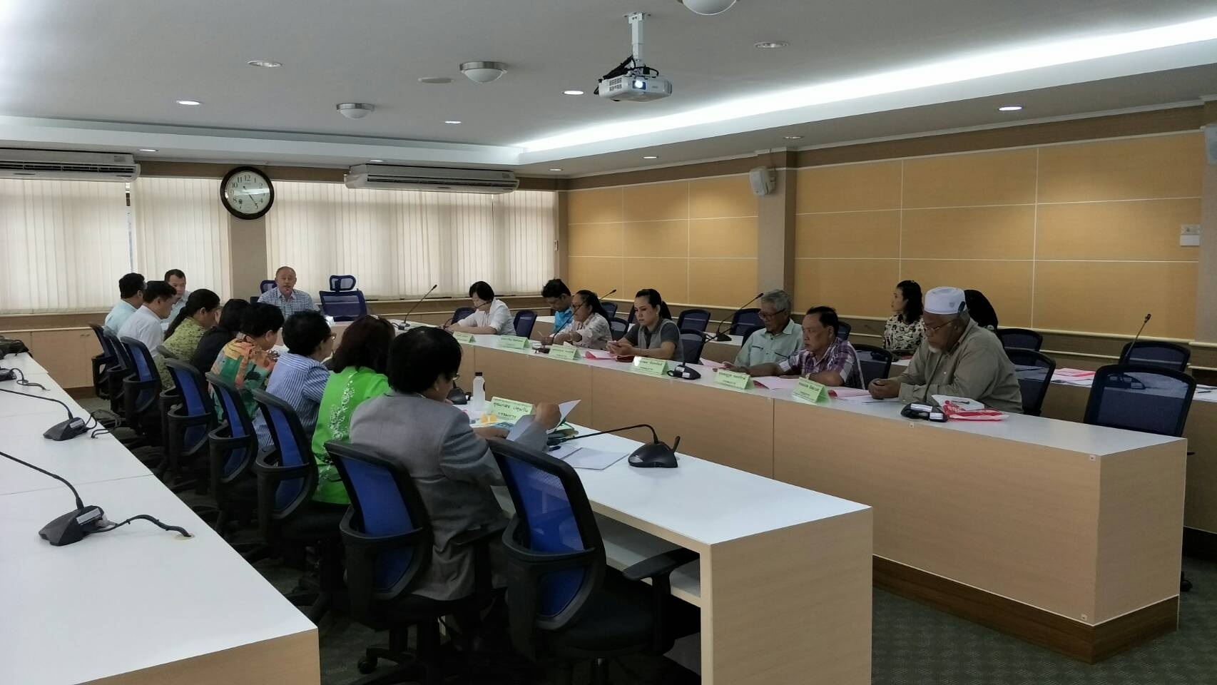
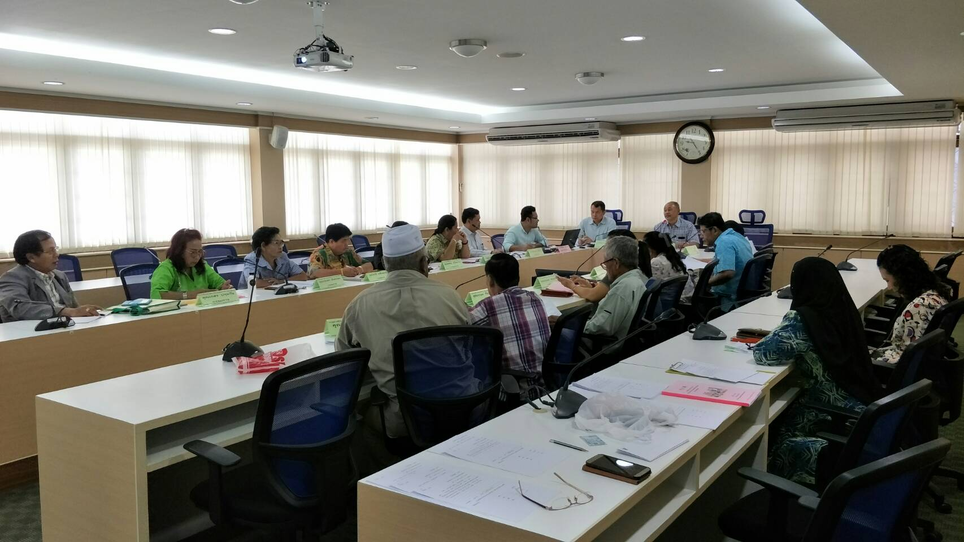
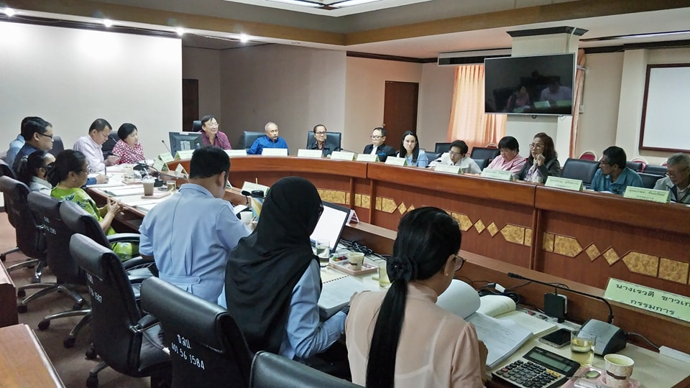
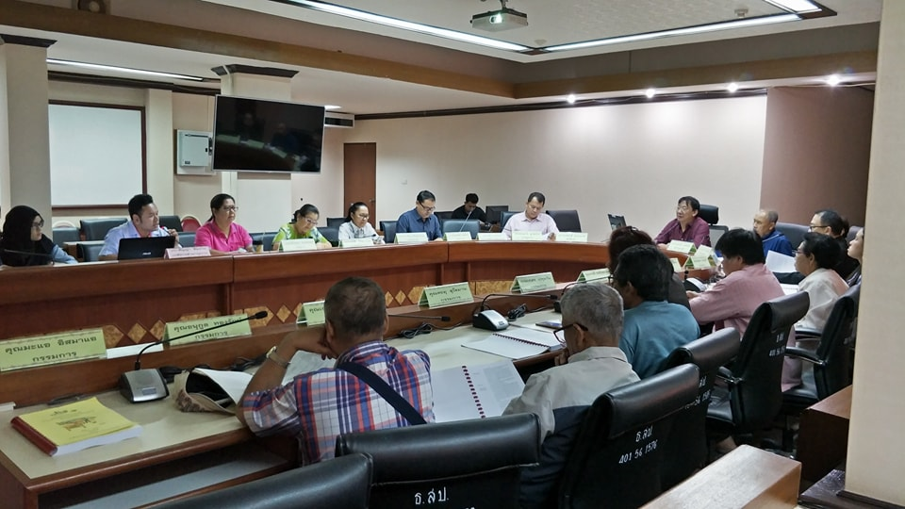
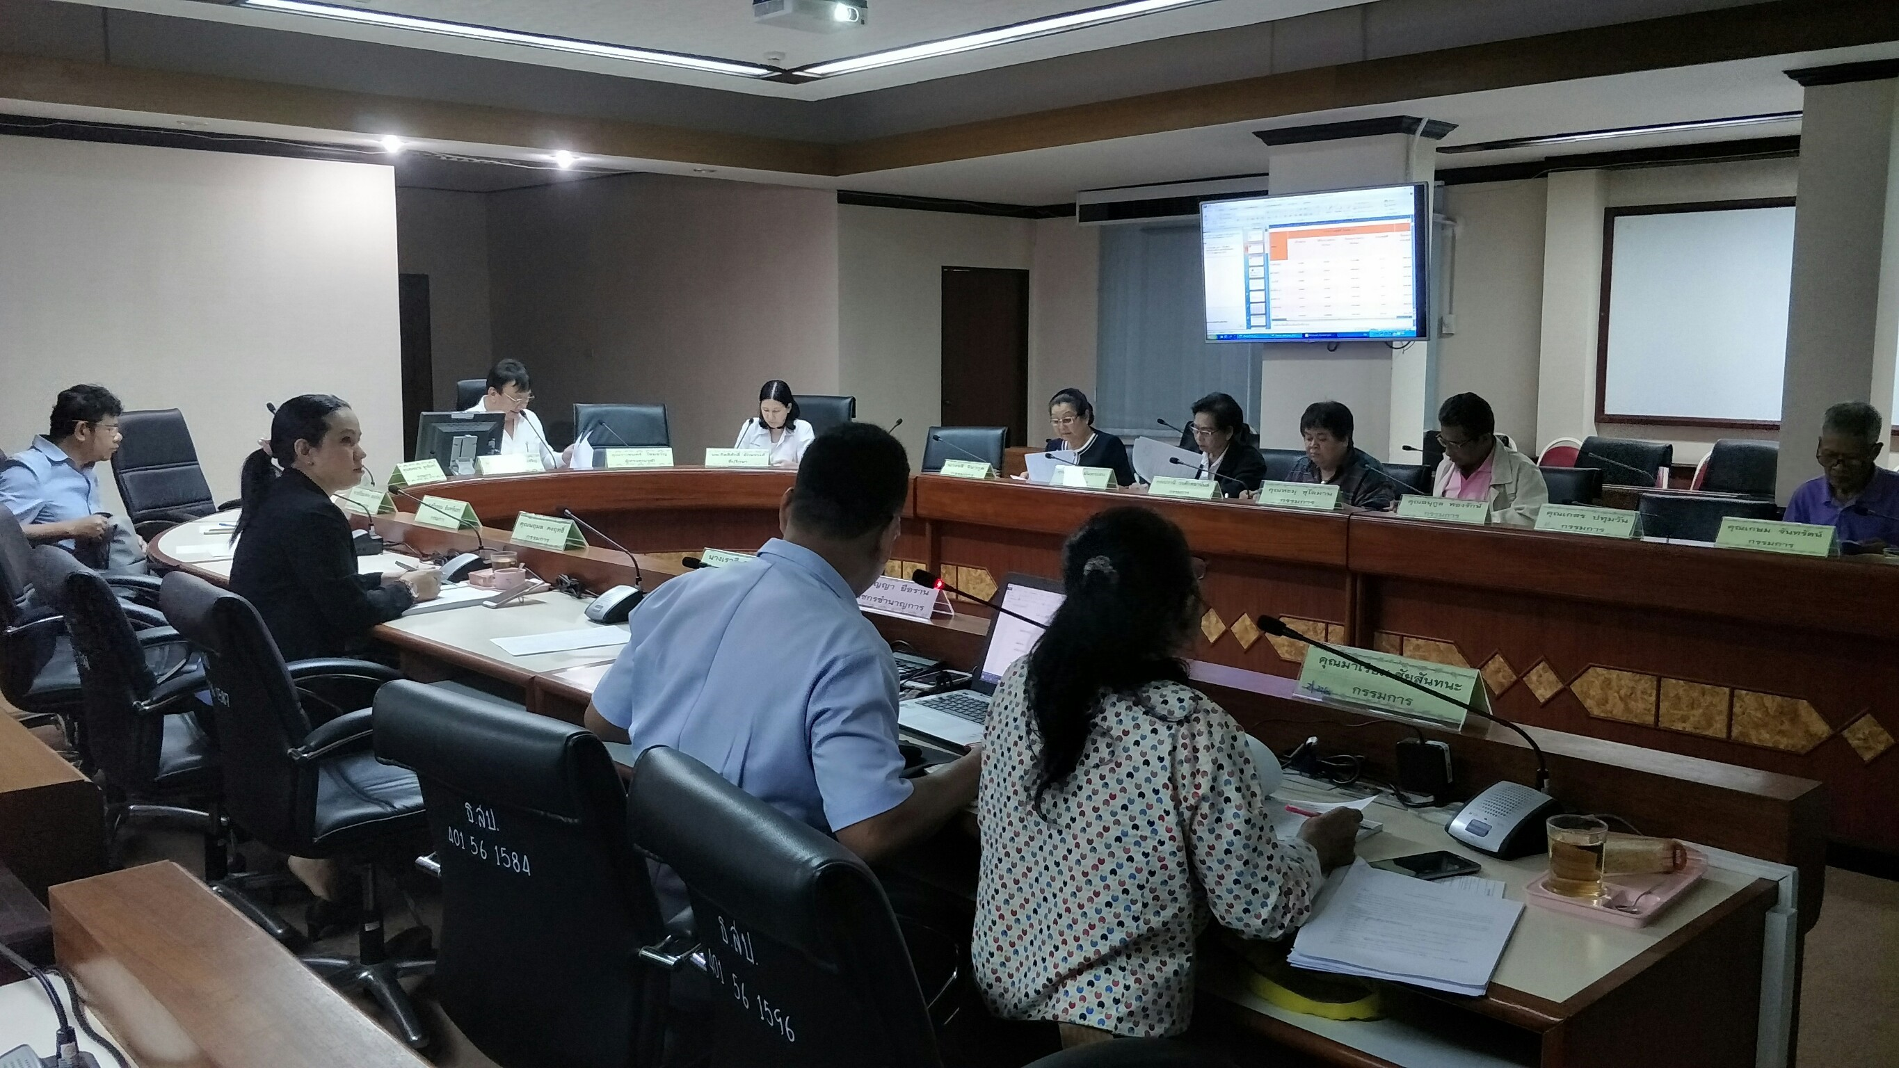
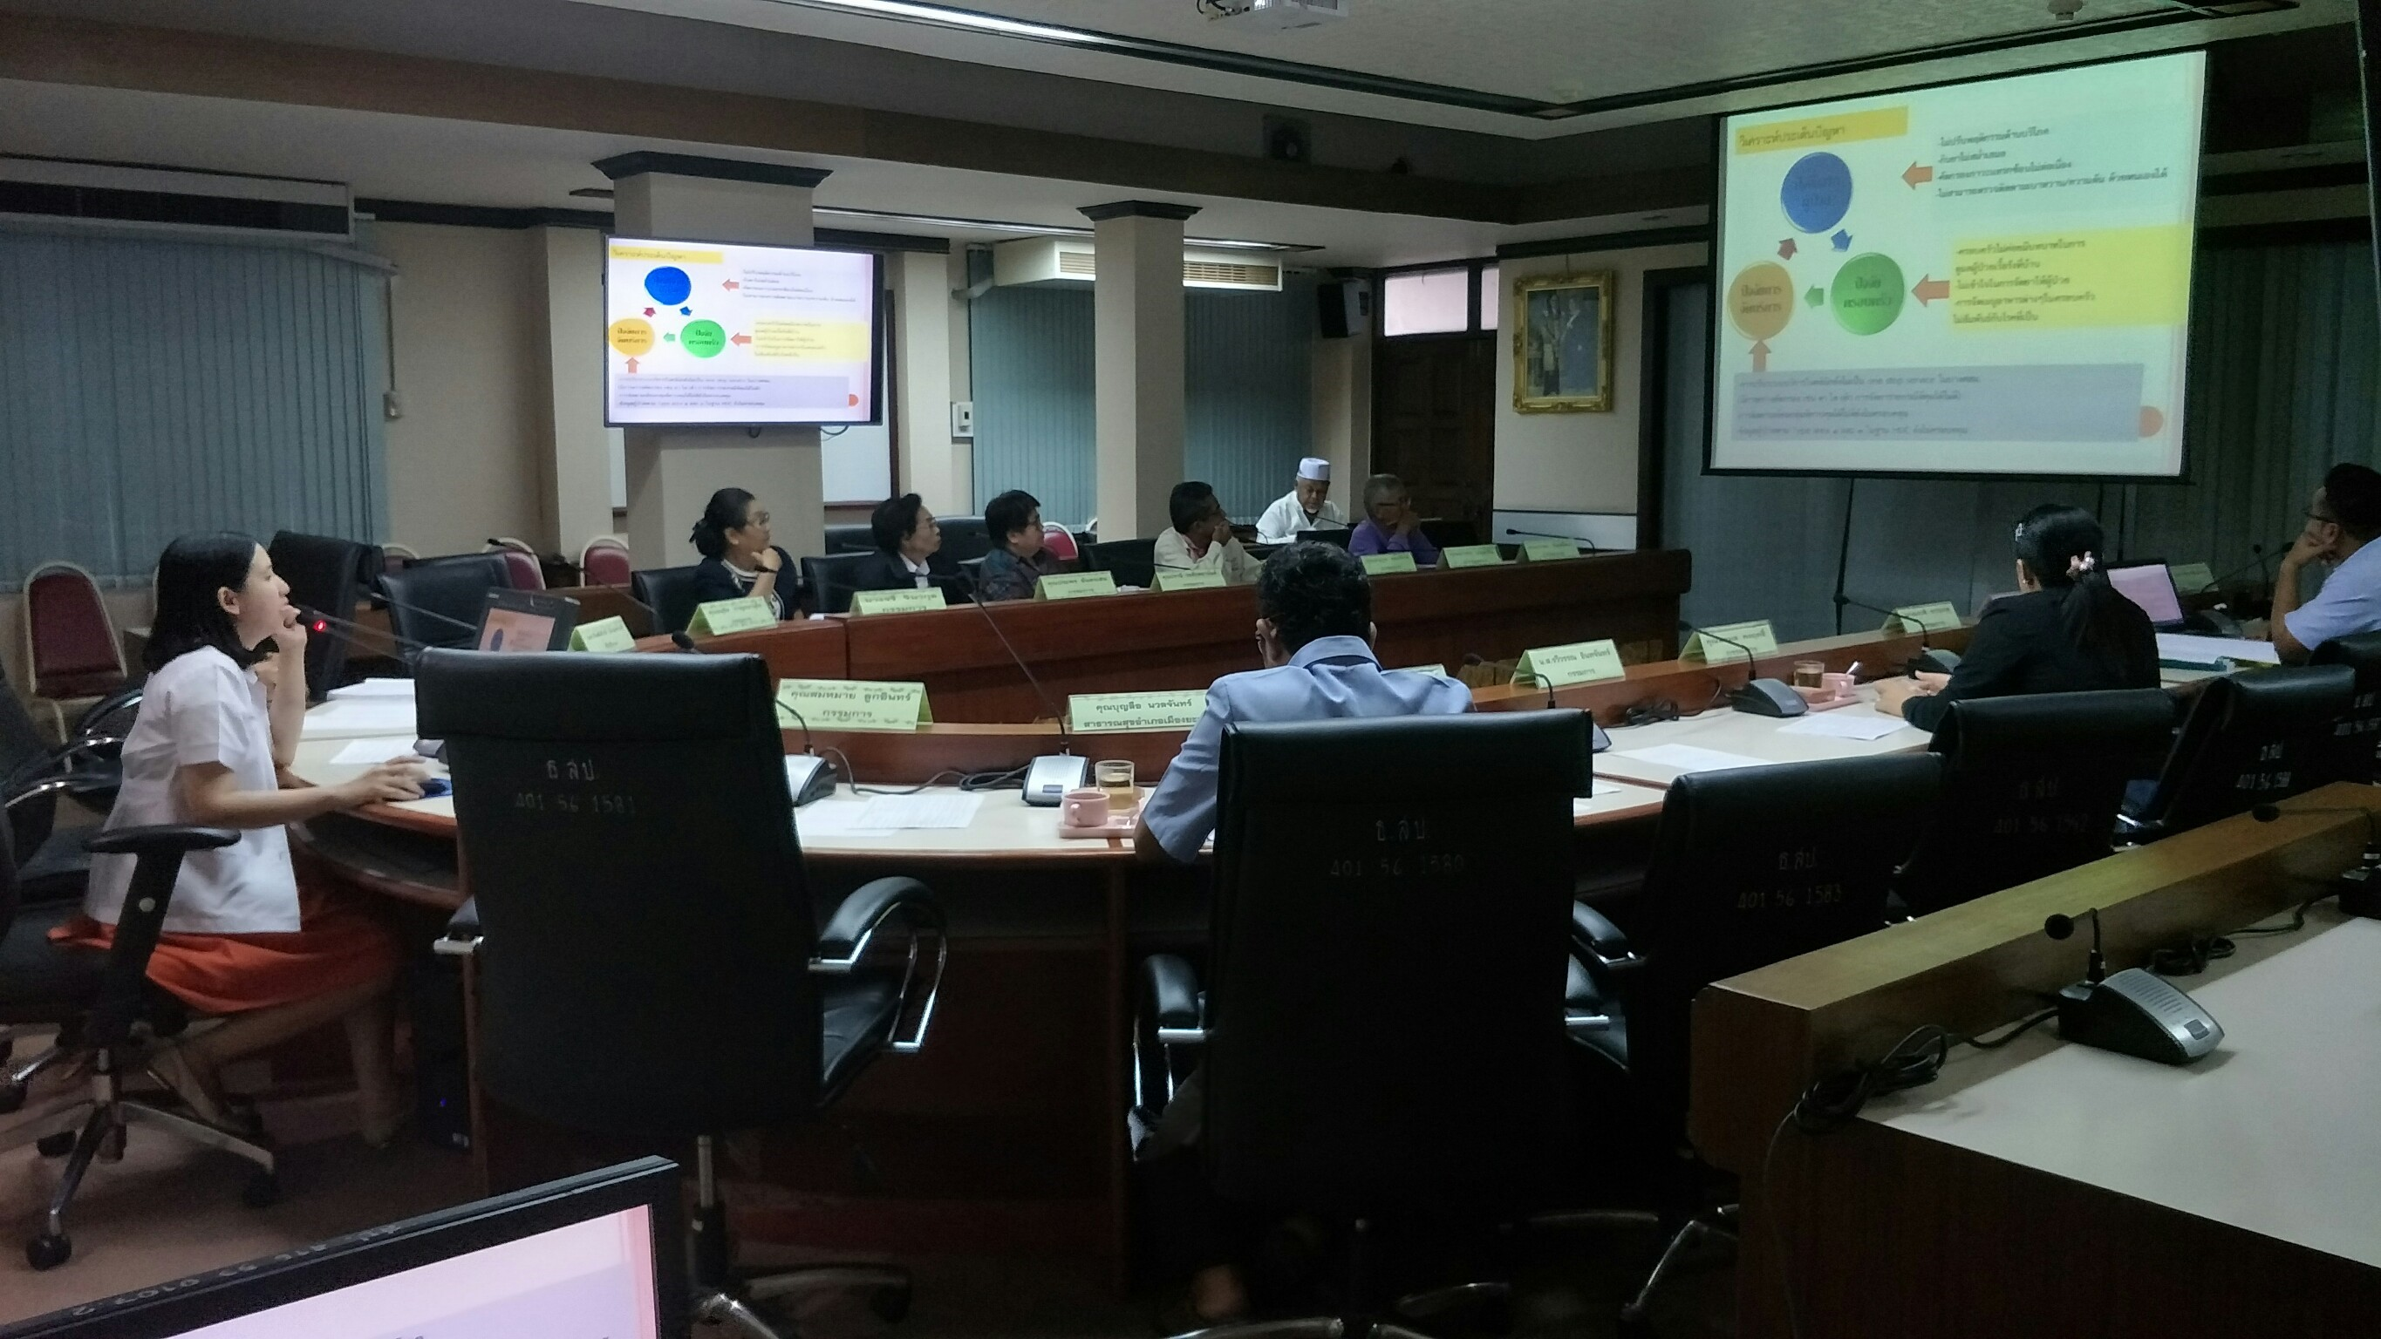
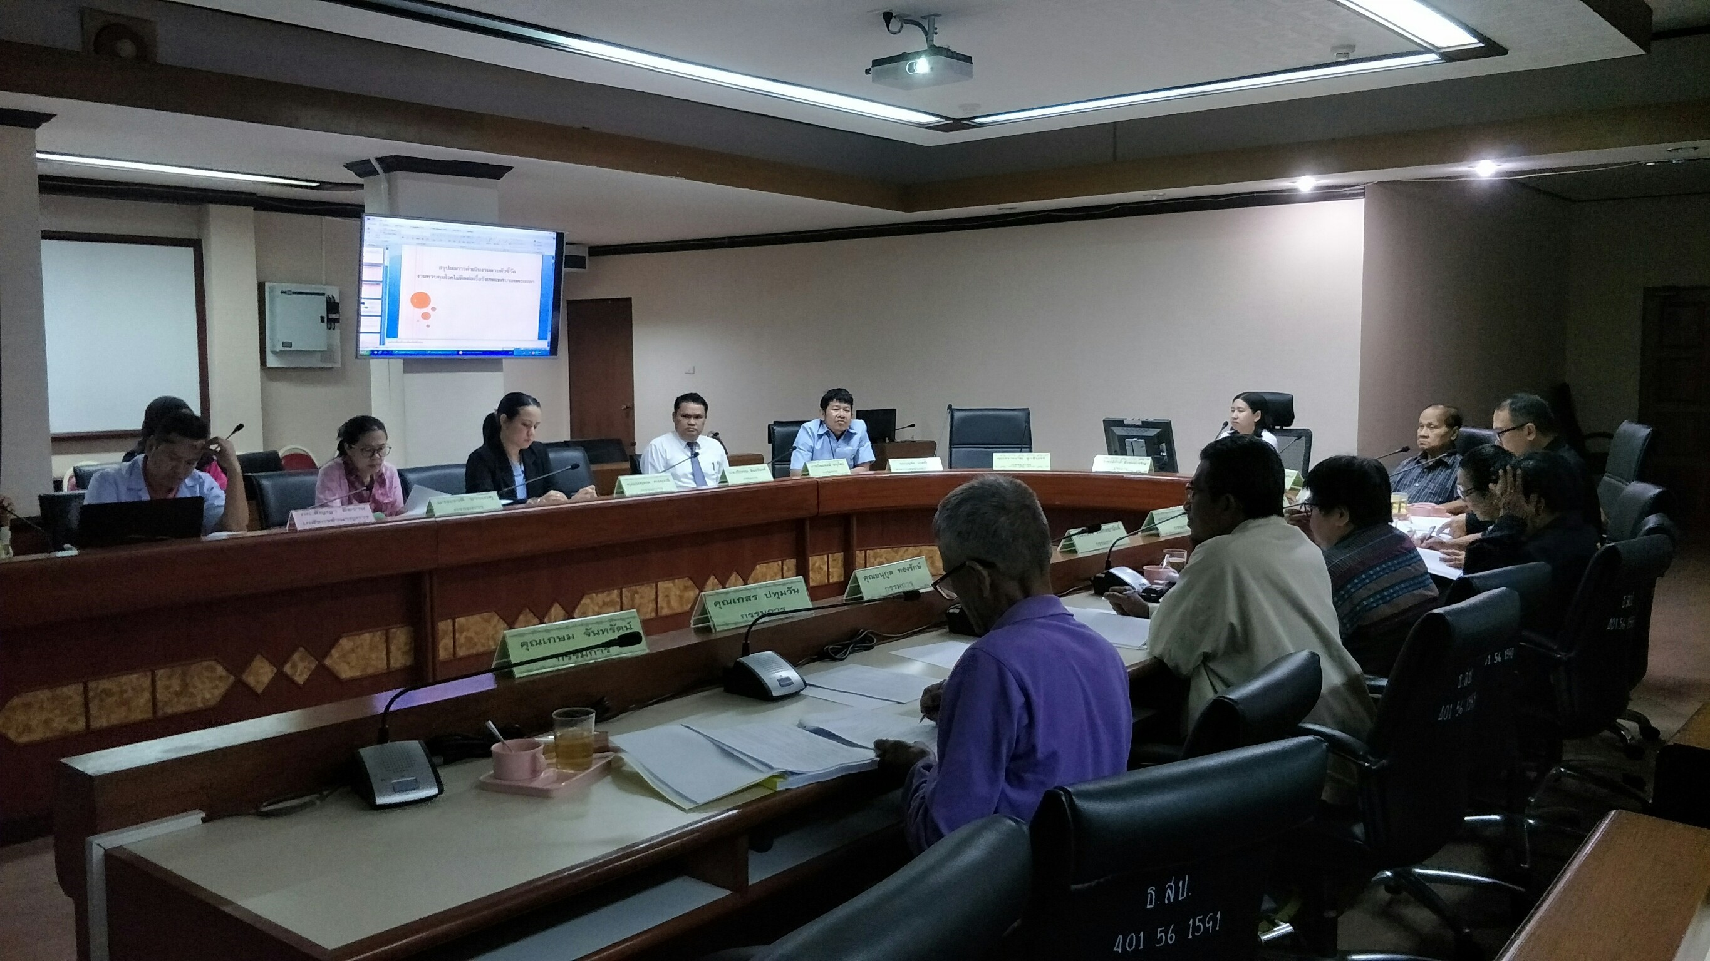
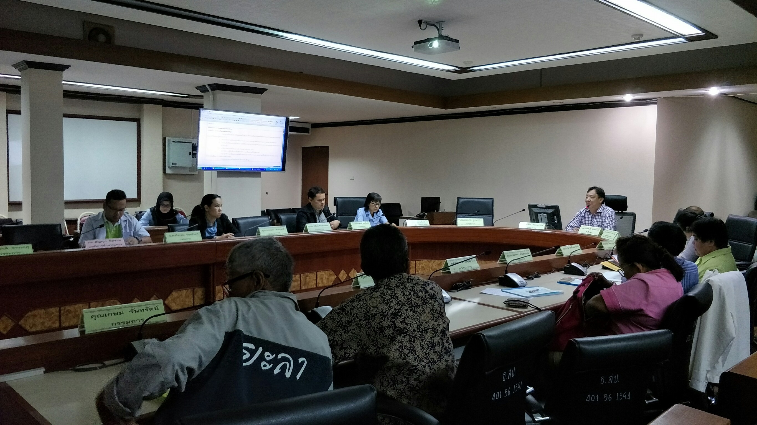

ประชุมคณะอนุกรรมการพิจารณากลั่นกรองแผนงาน/โครงการ กองทุนหลักประกันสุขภาพ เทศบาลนครยะลา
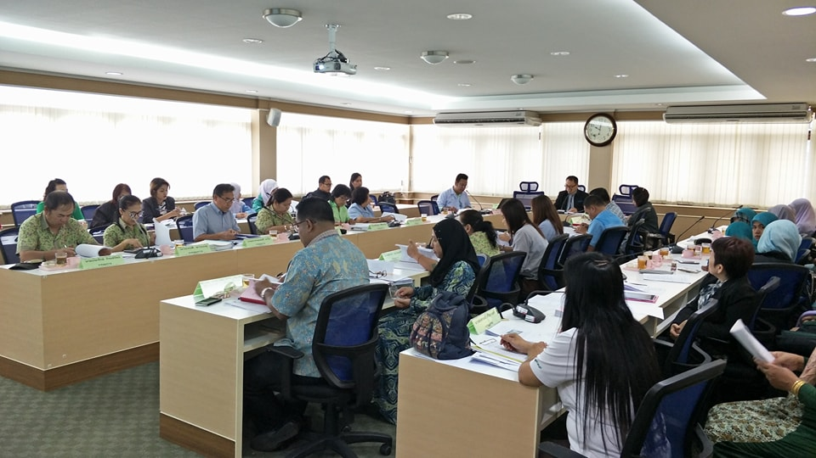
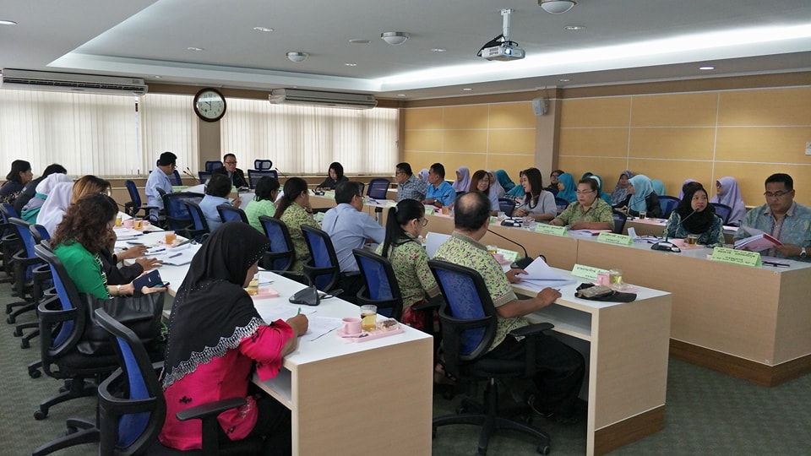
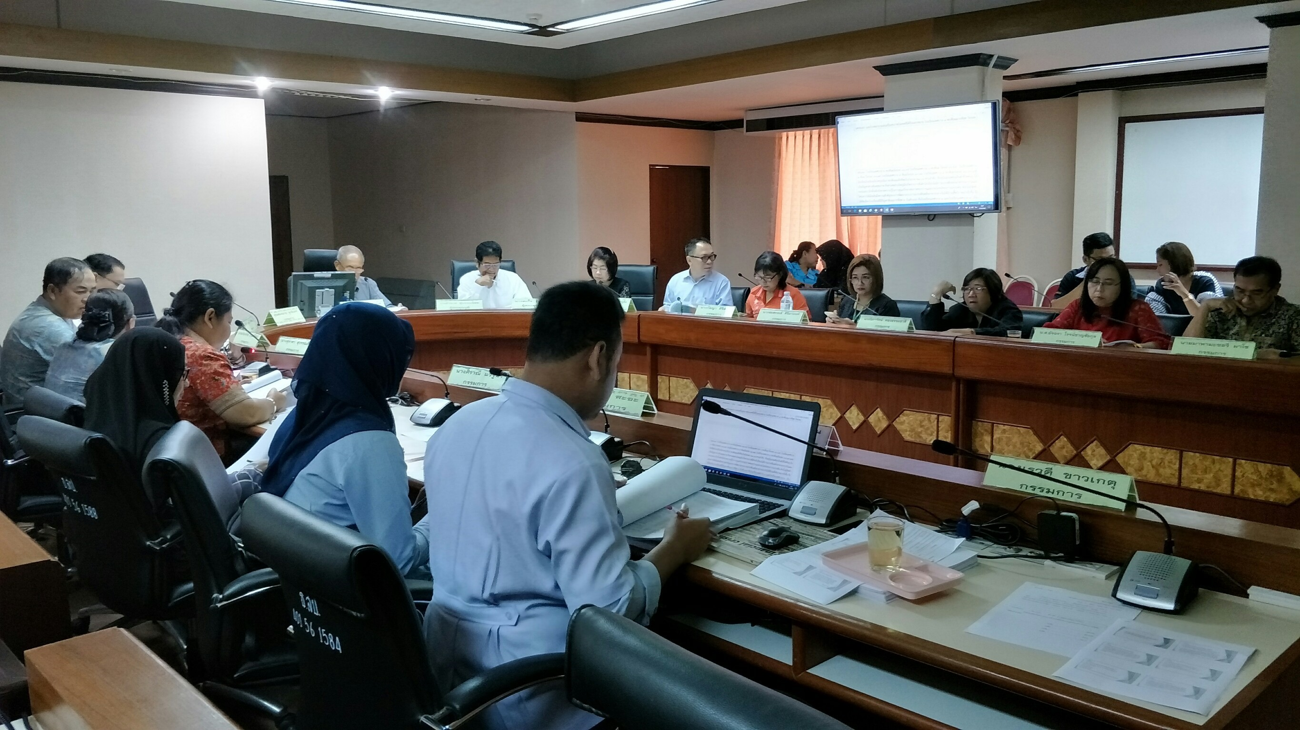
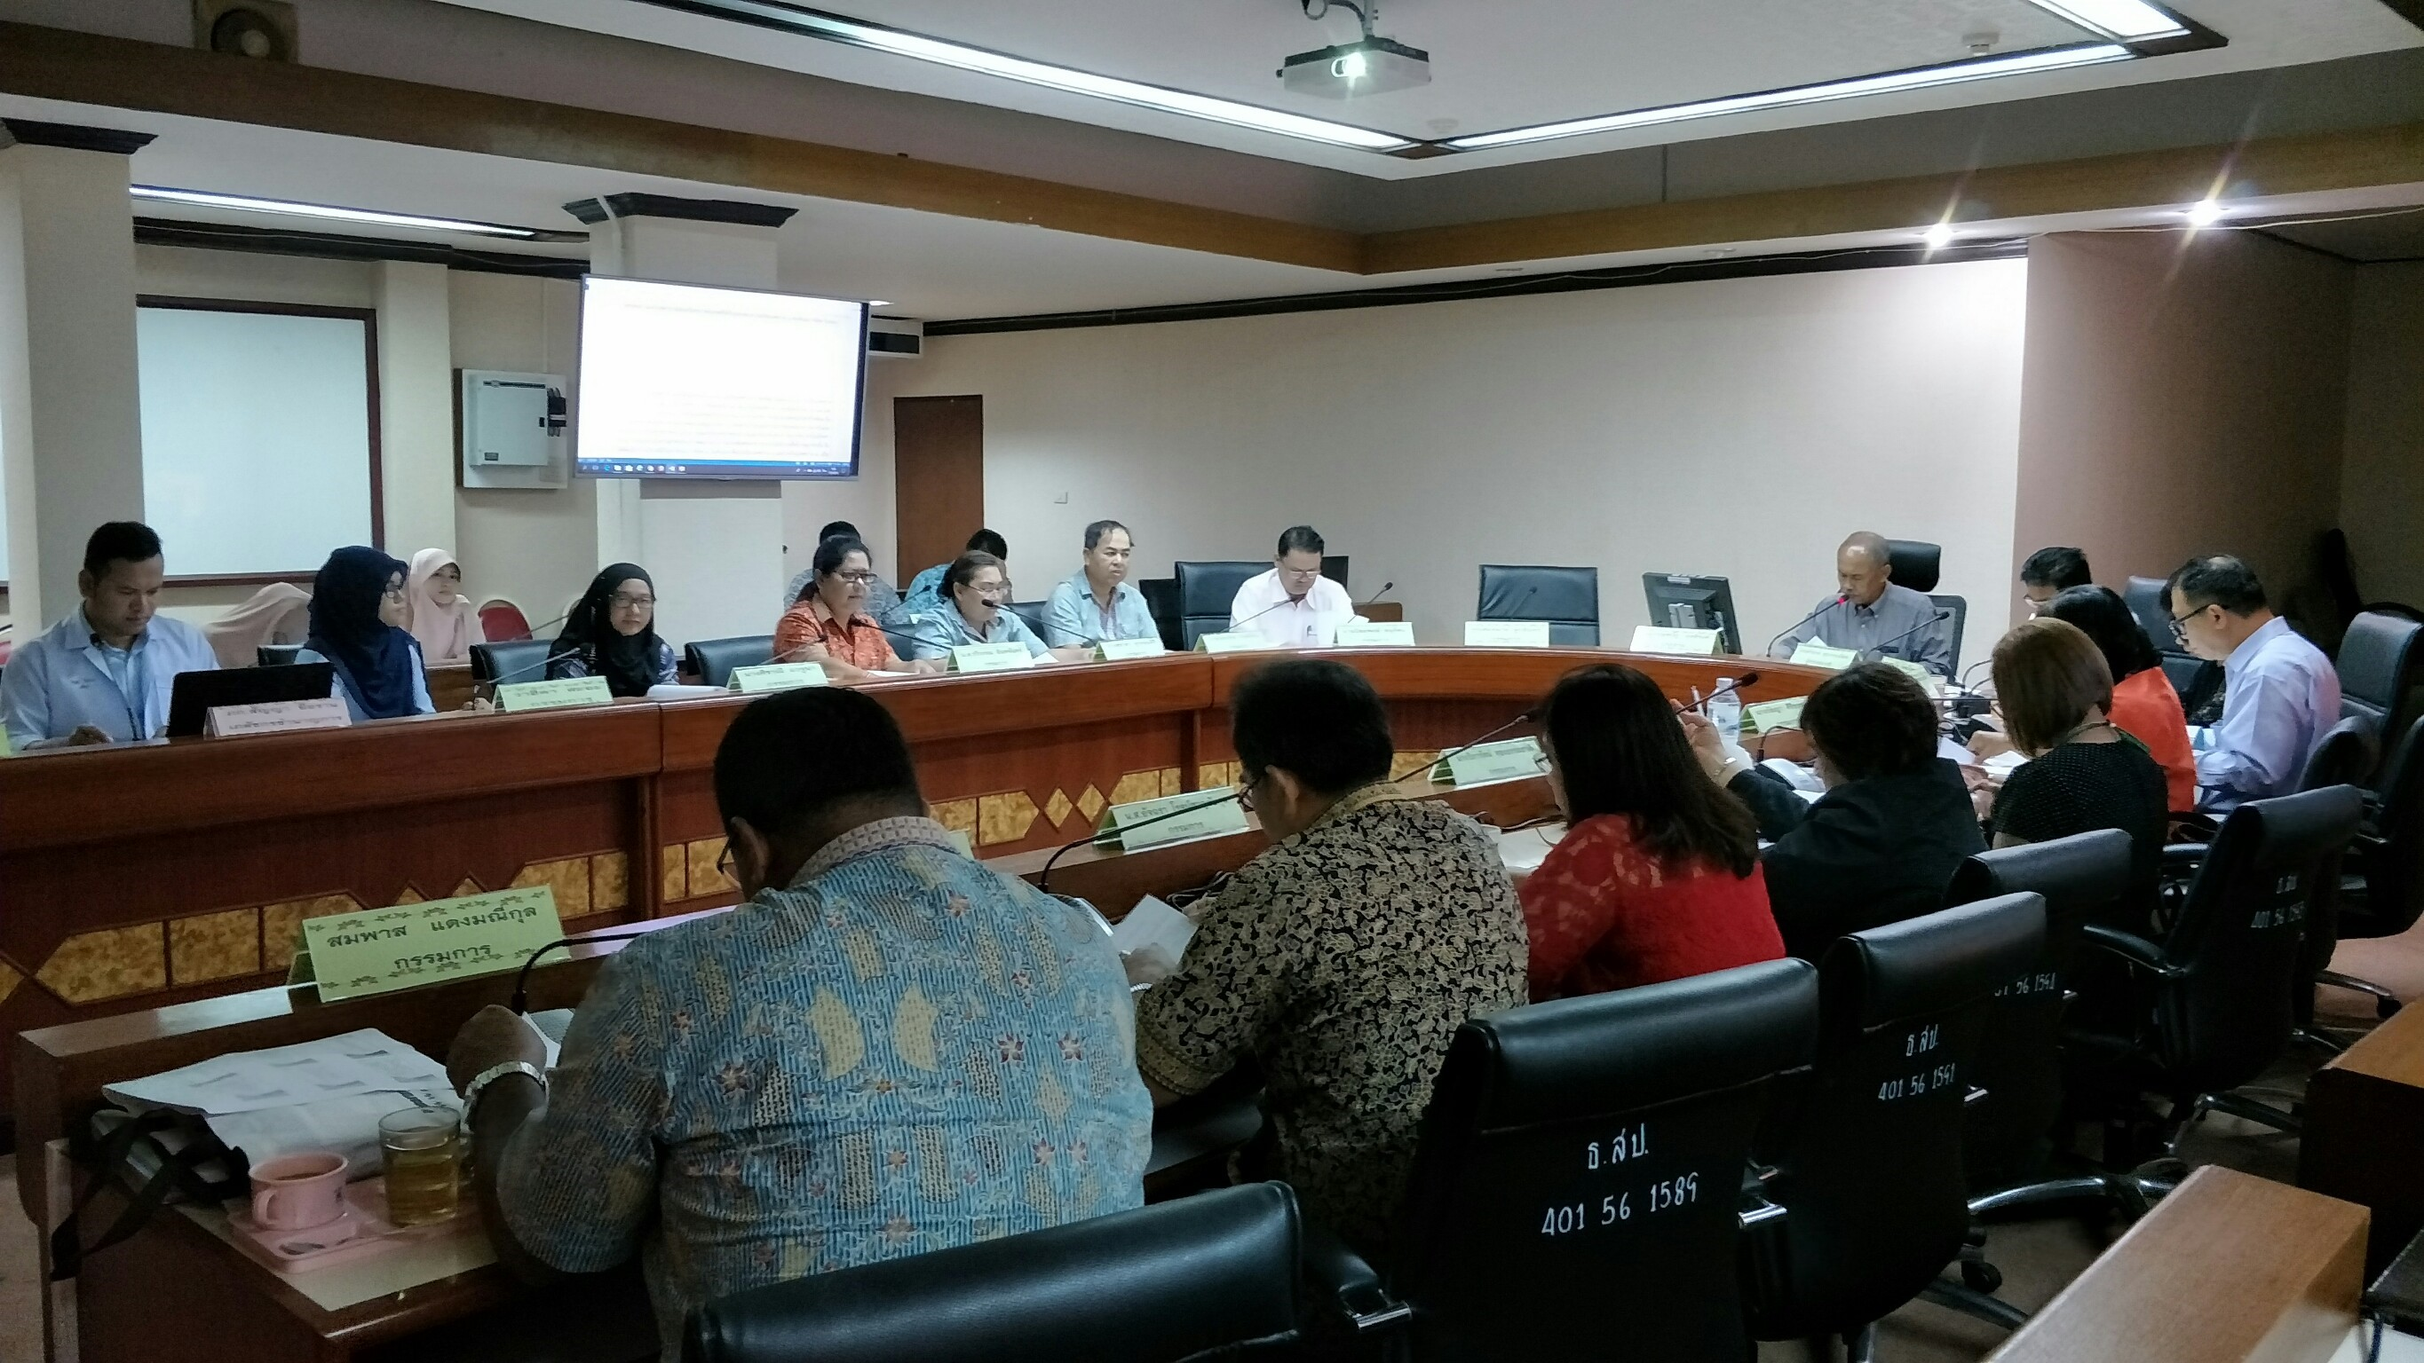
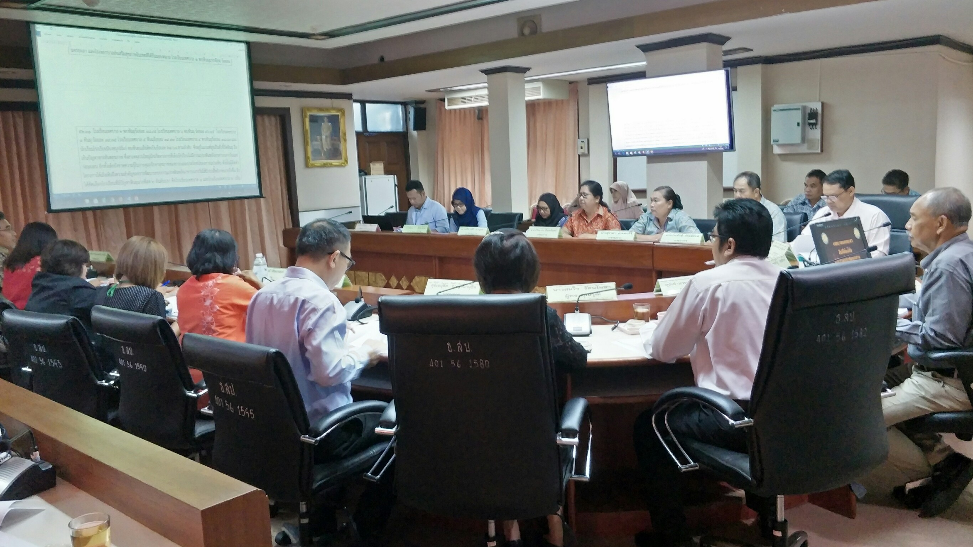
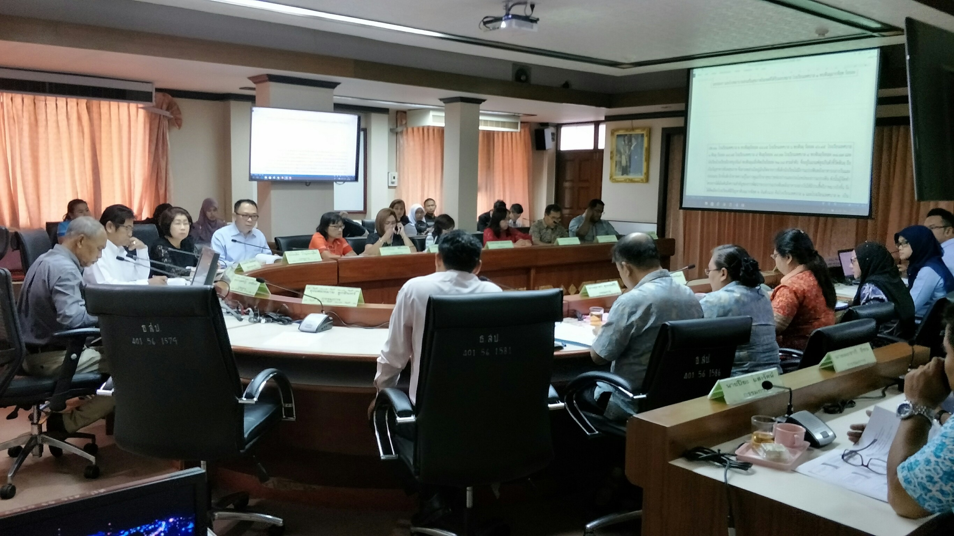
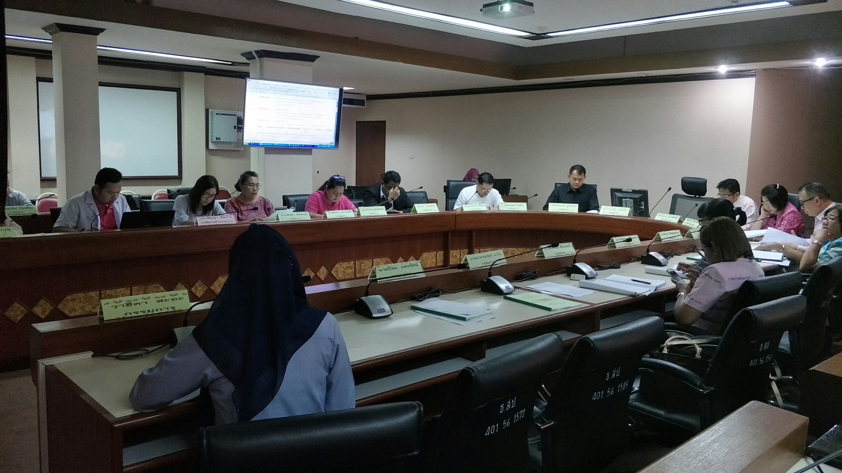
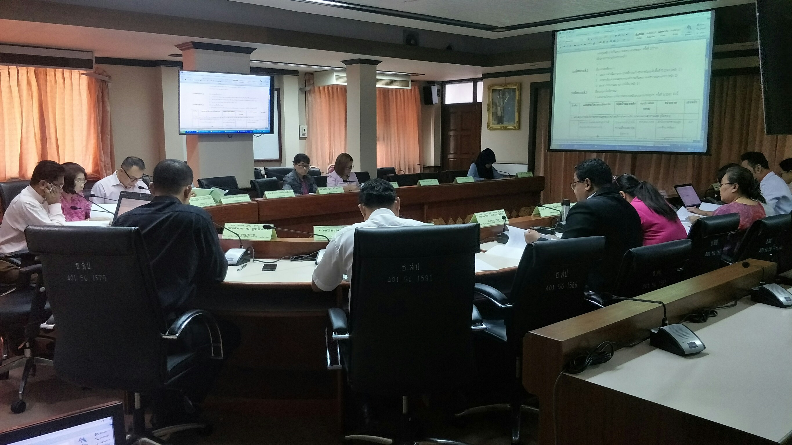

ประชุมคณะอนุกรรมการประเมินผล กองทุนหลักประกันสุขภาพ เทศบาลนครยะลา
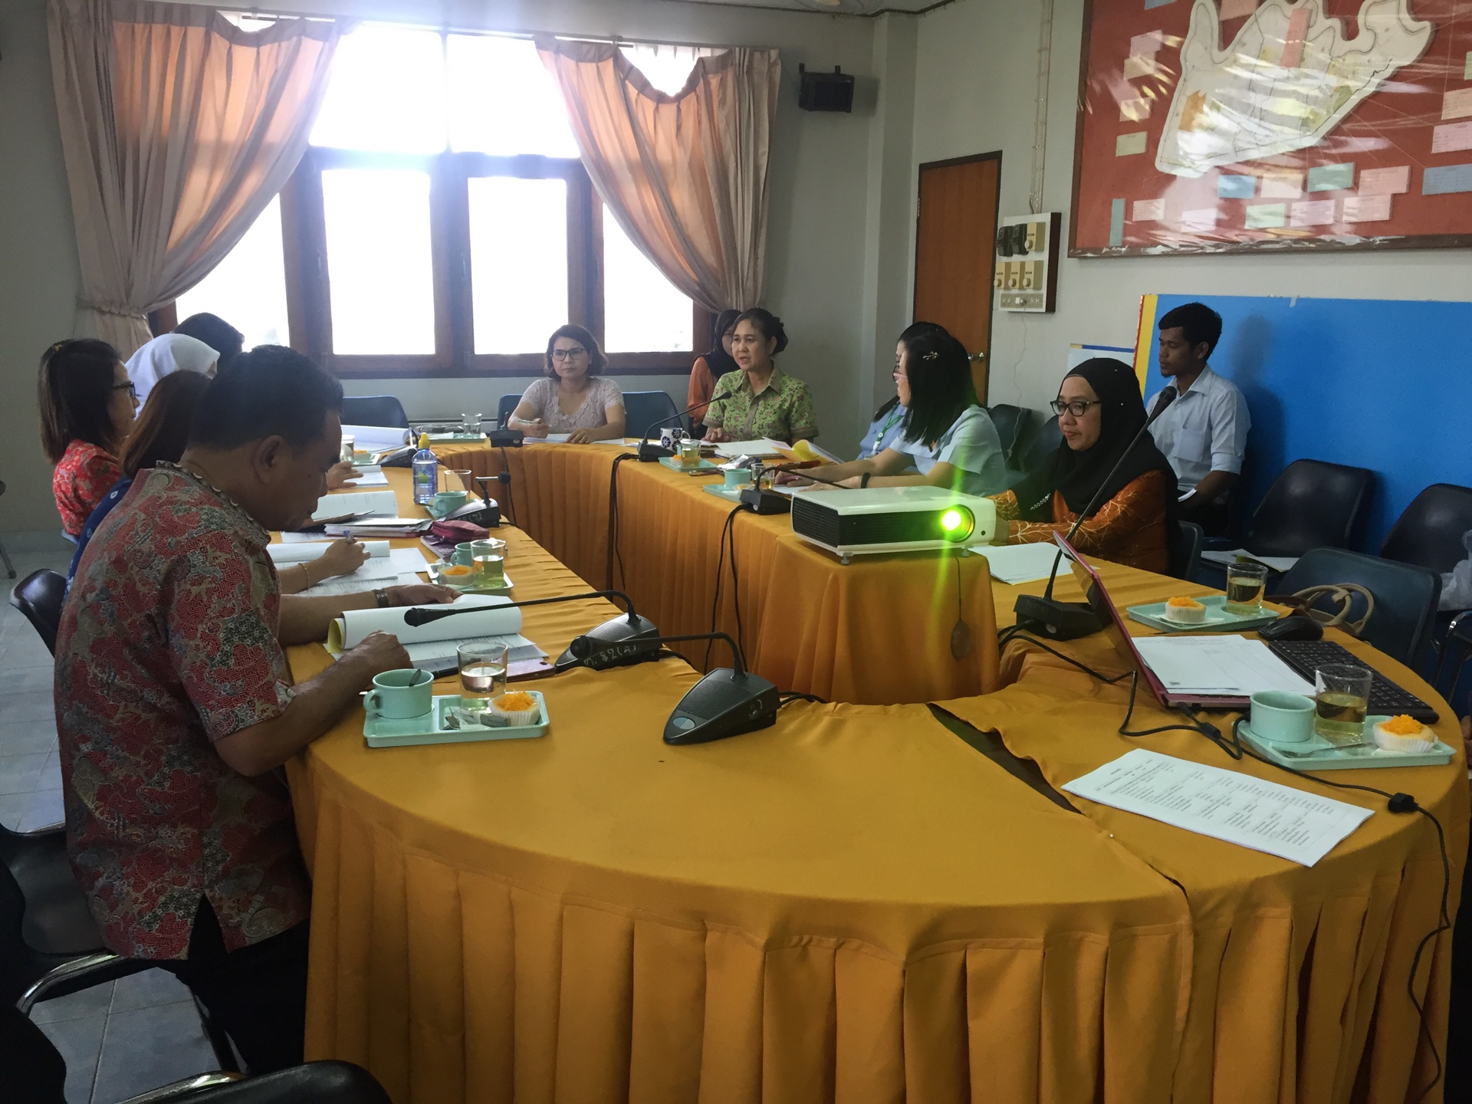

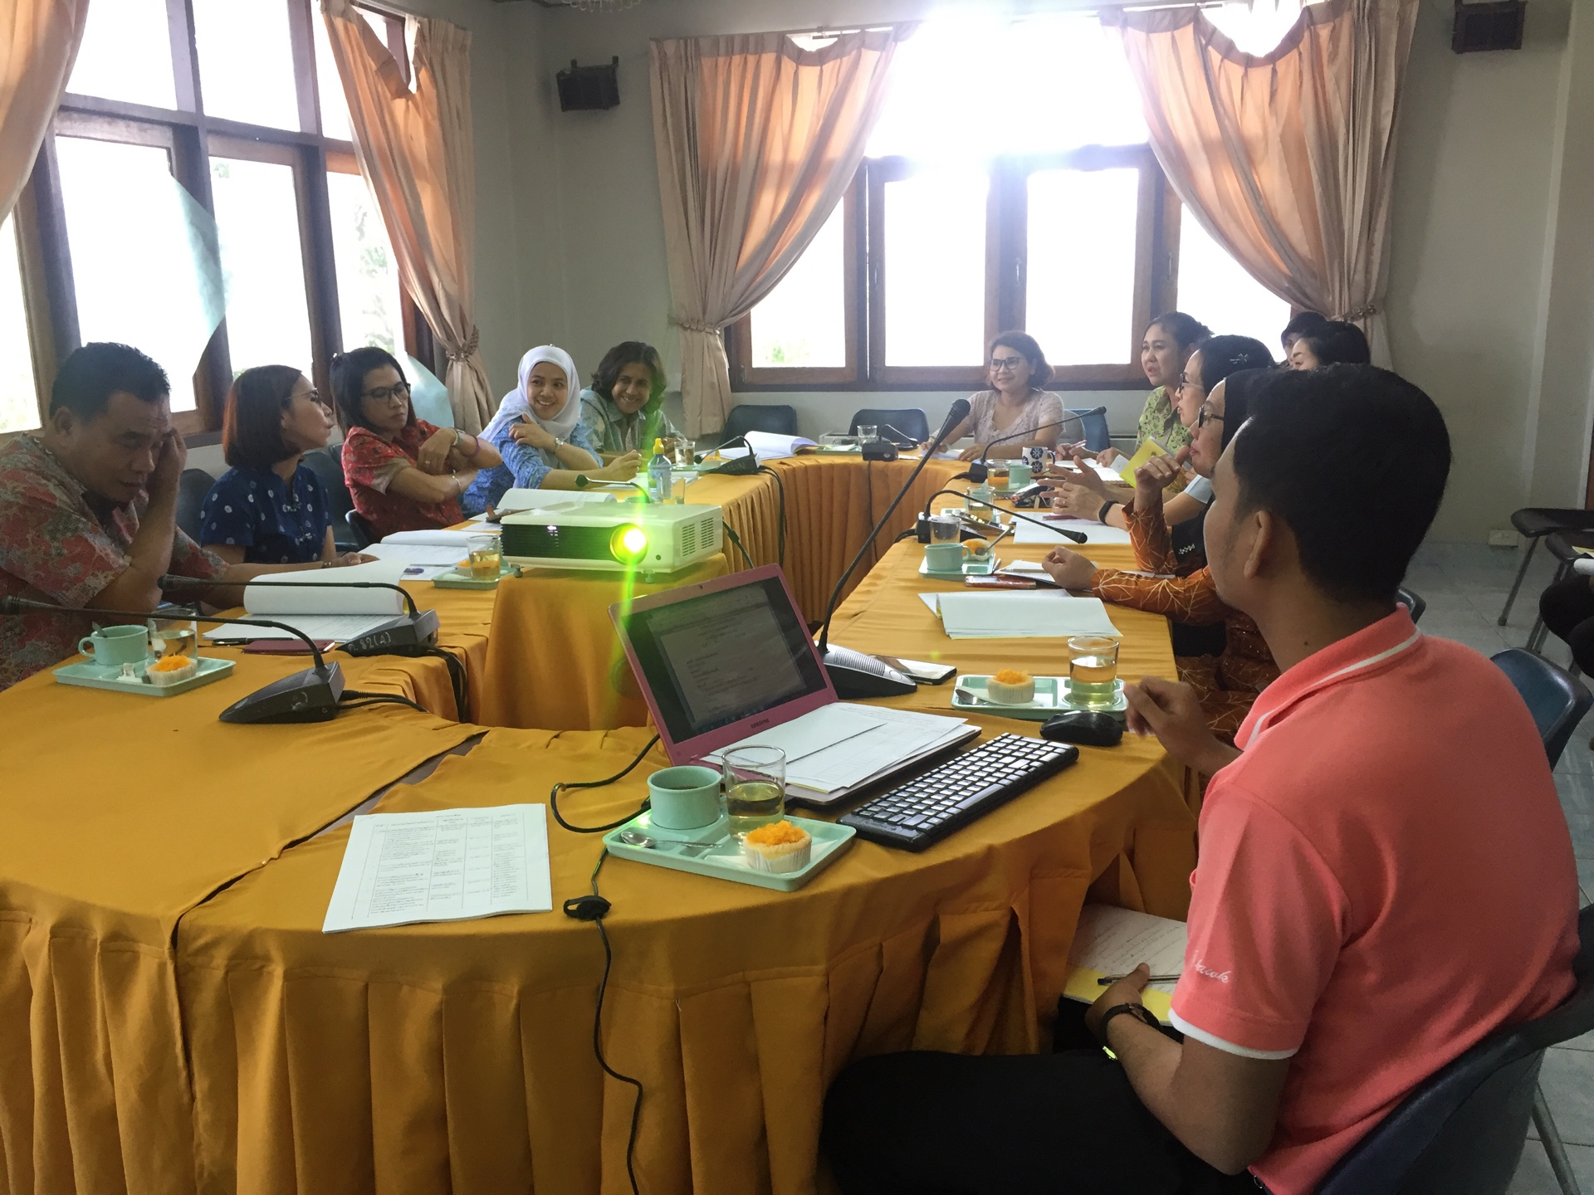

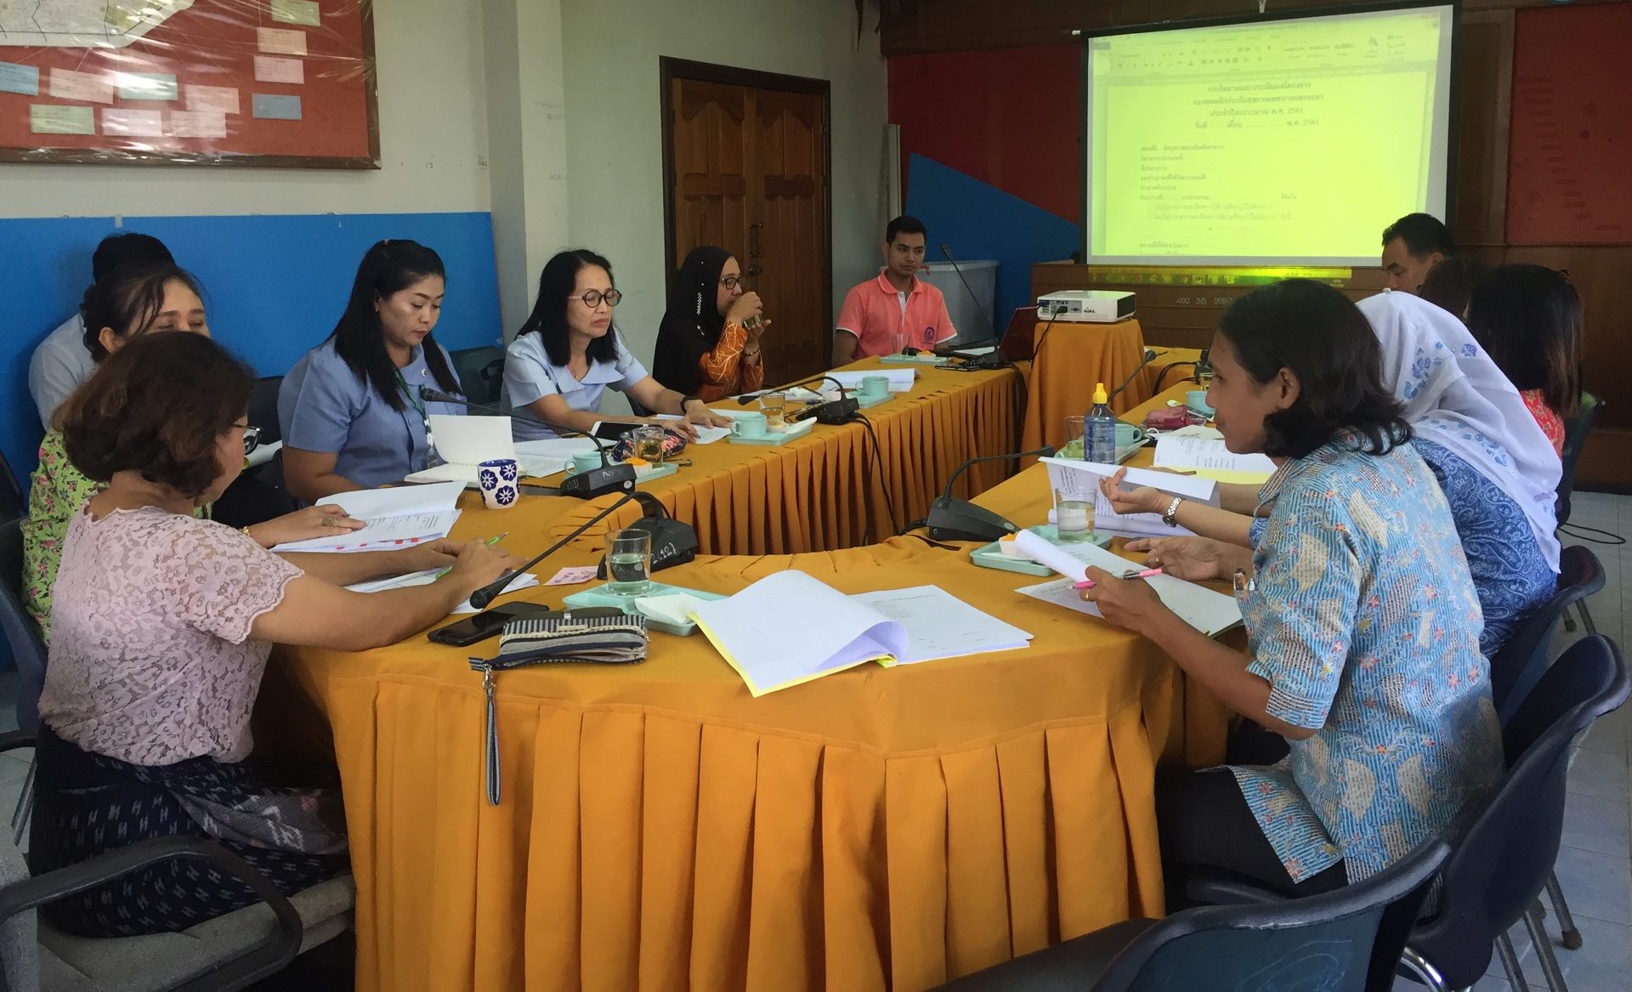

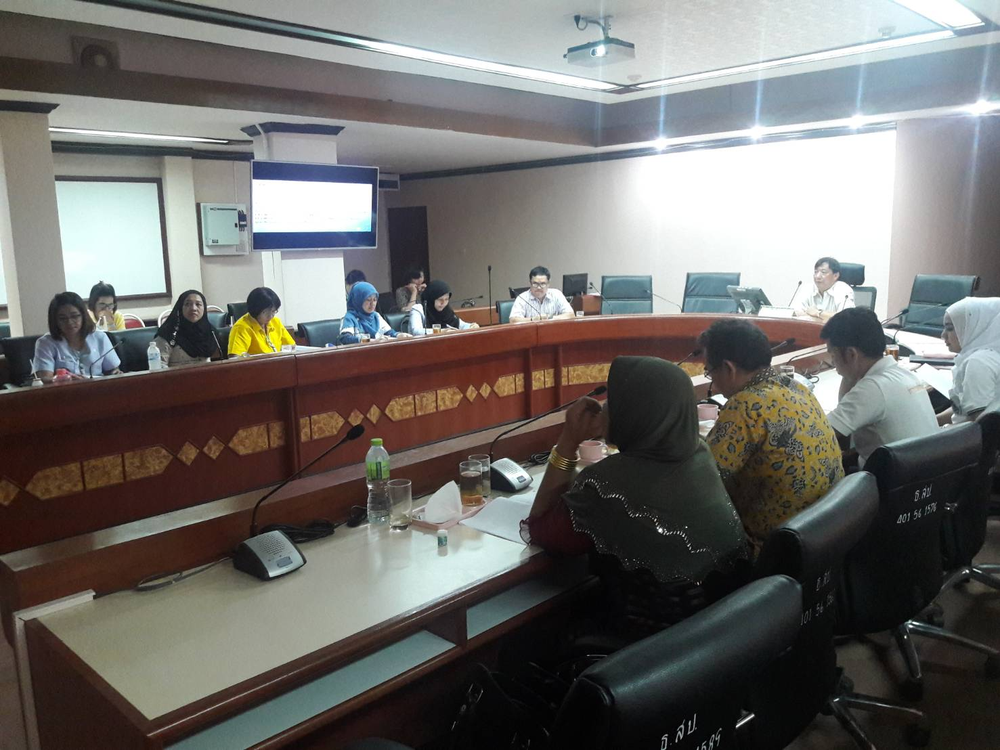
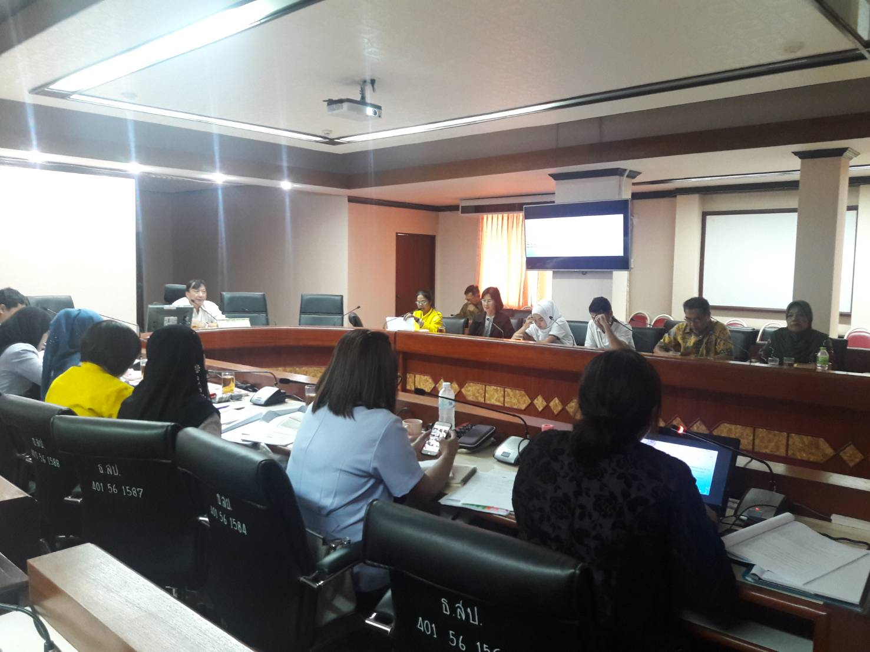
ประชุมคณะอนุกรรมการสนับสนุนการจัดบริการดูแลระยะยาวสำหรับผู้สูงอายุที่มีภาวะพึ่งพิง

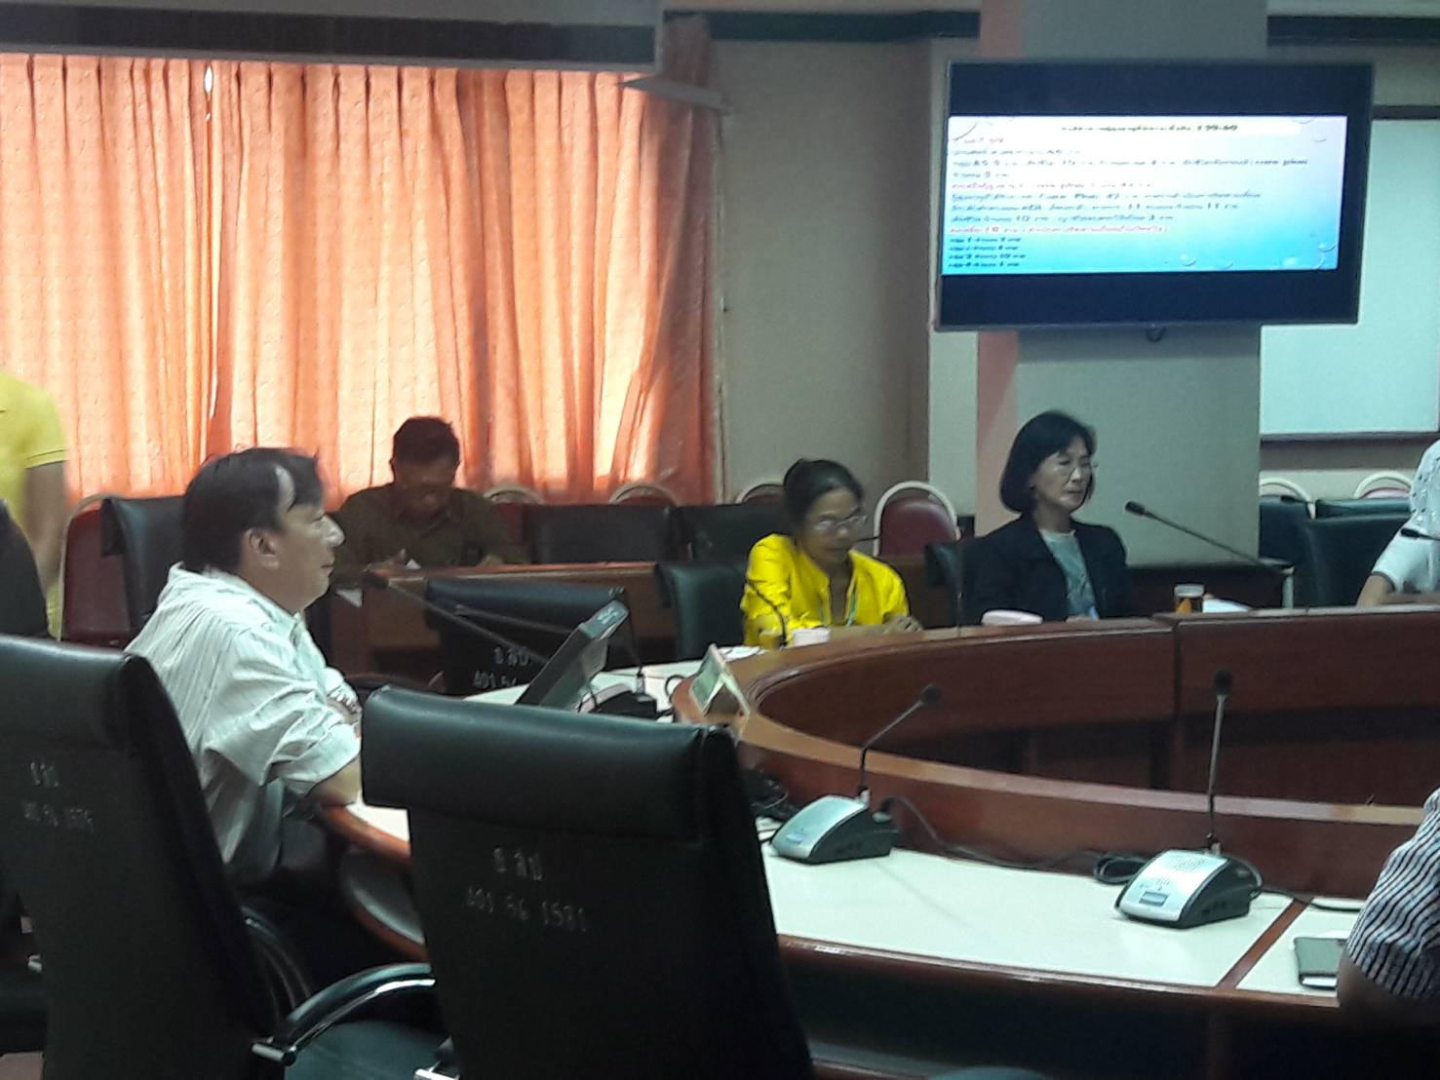
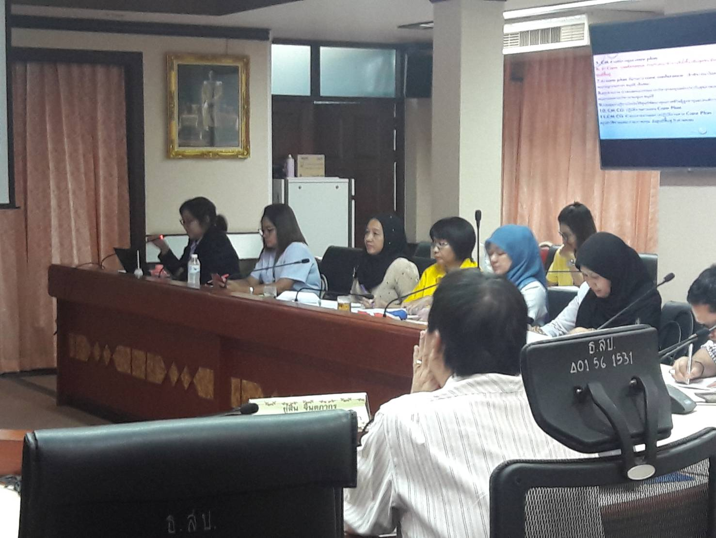

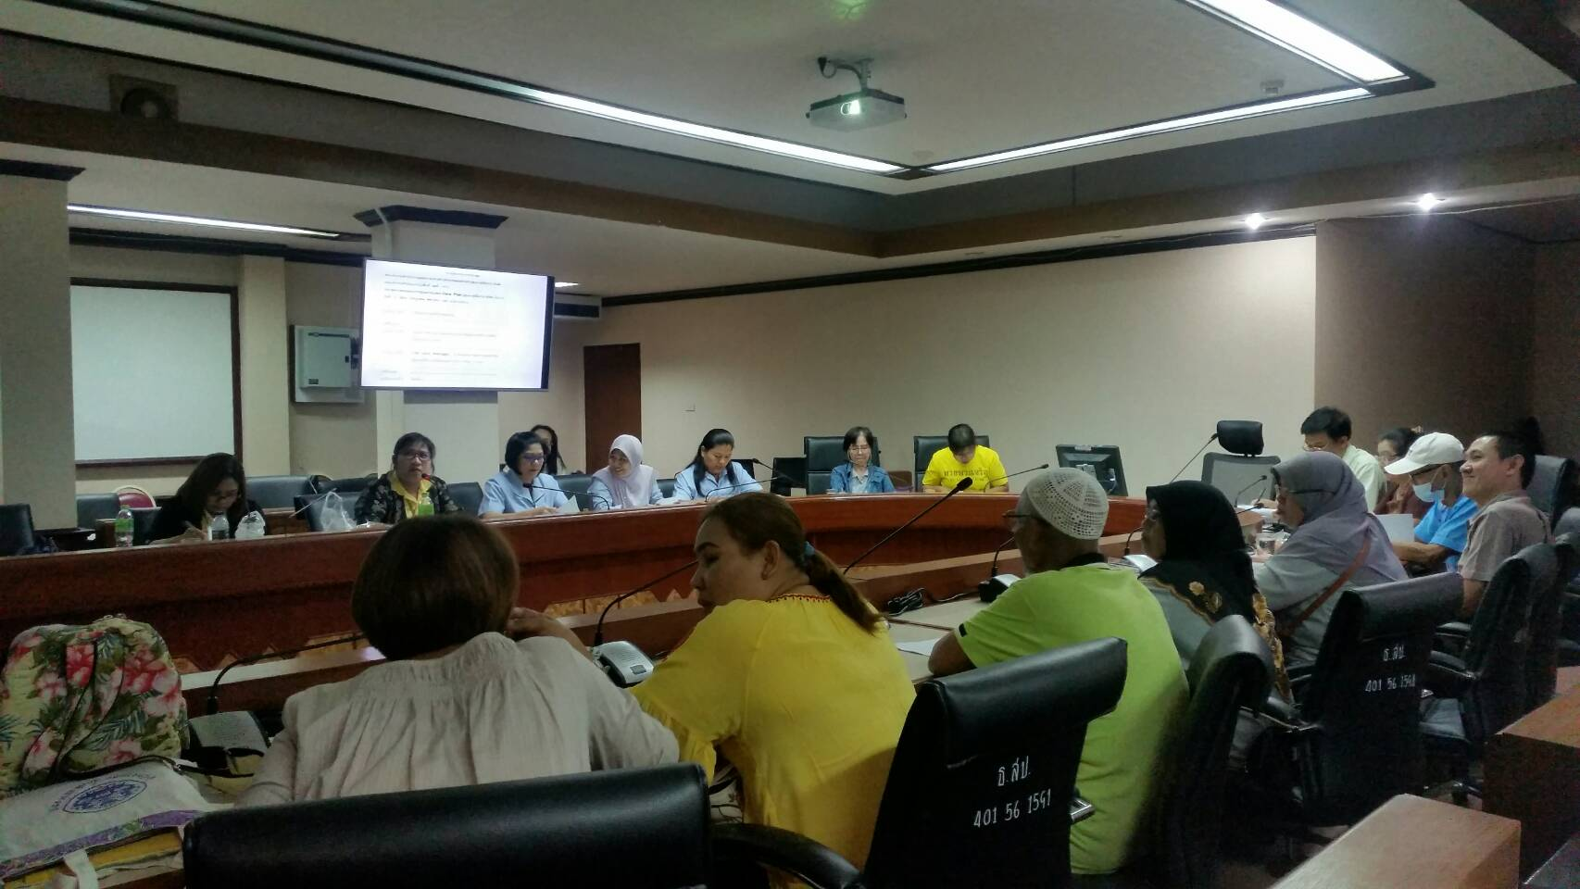
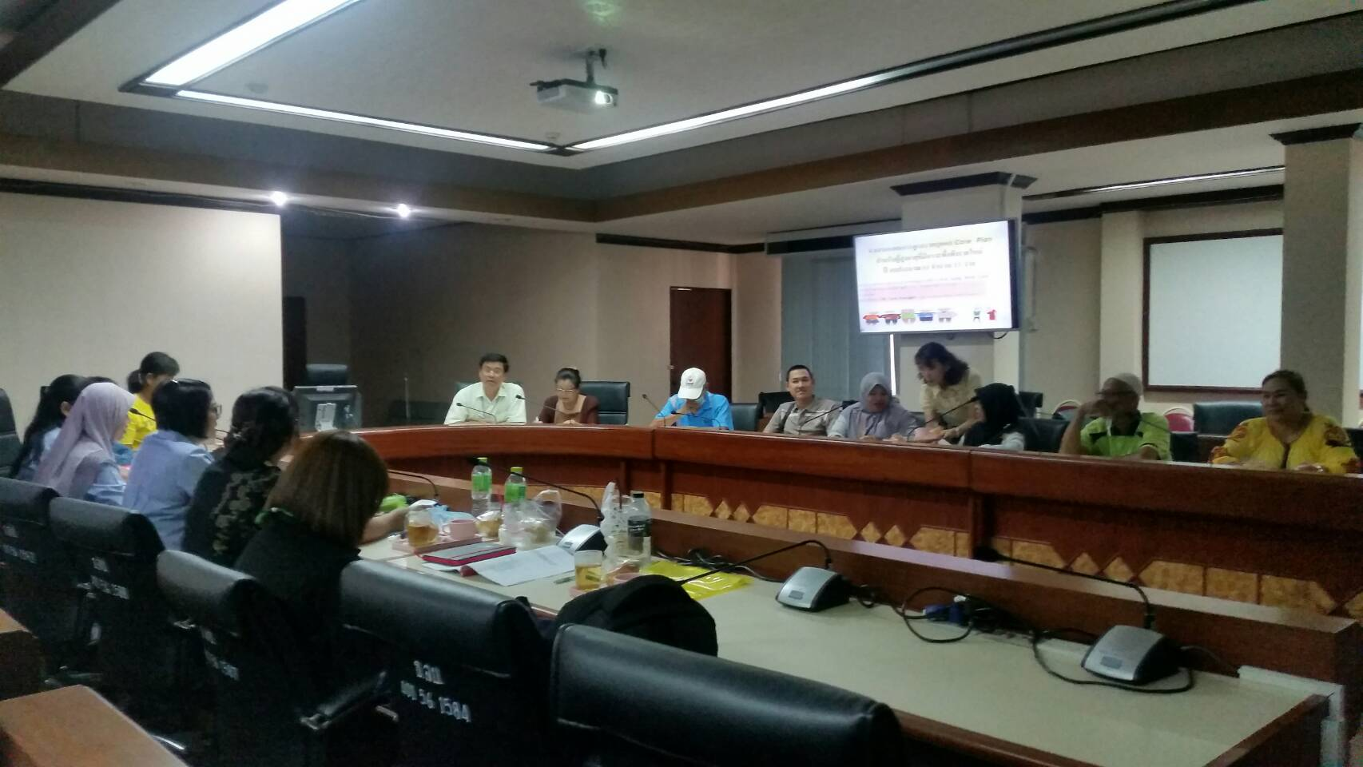
ประชุมคณะทำงานดำเนินงานดูแลระยะยาวสำหรับผู้สูงอายุที่มีภาวะพึ่งพิง

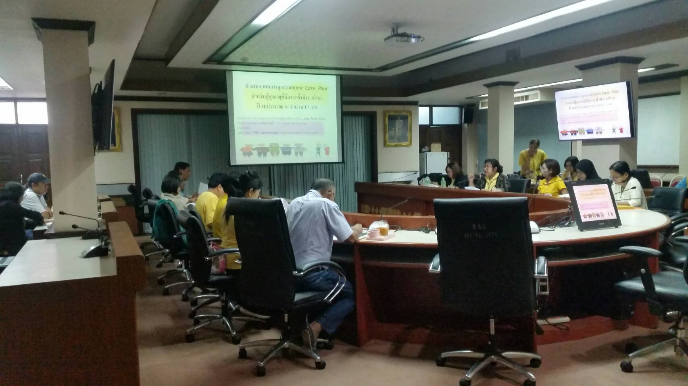
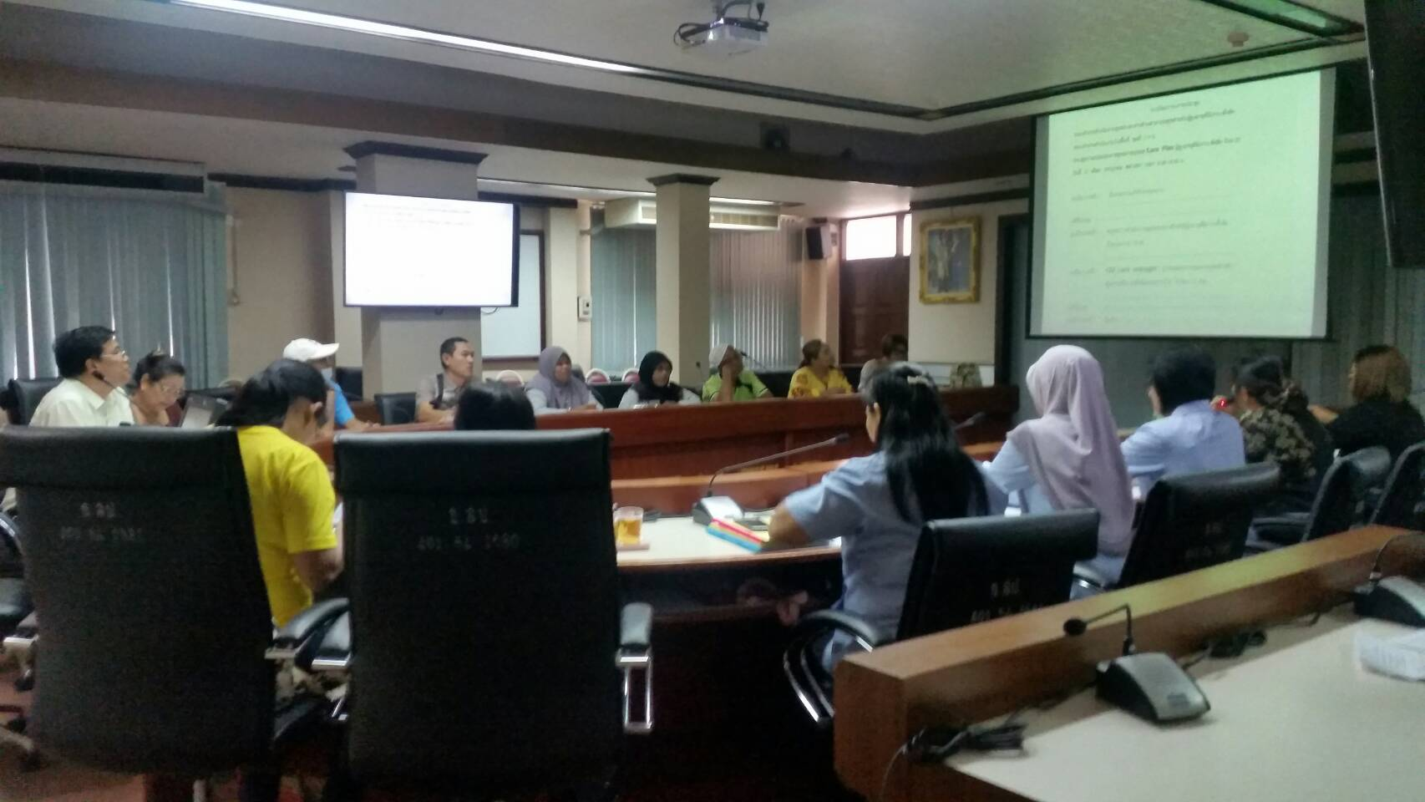

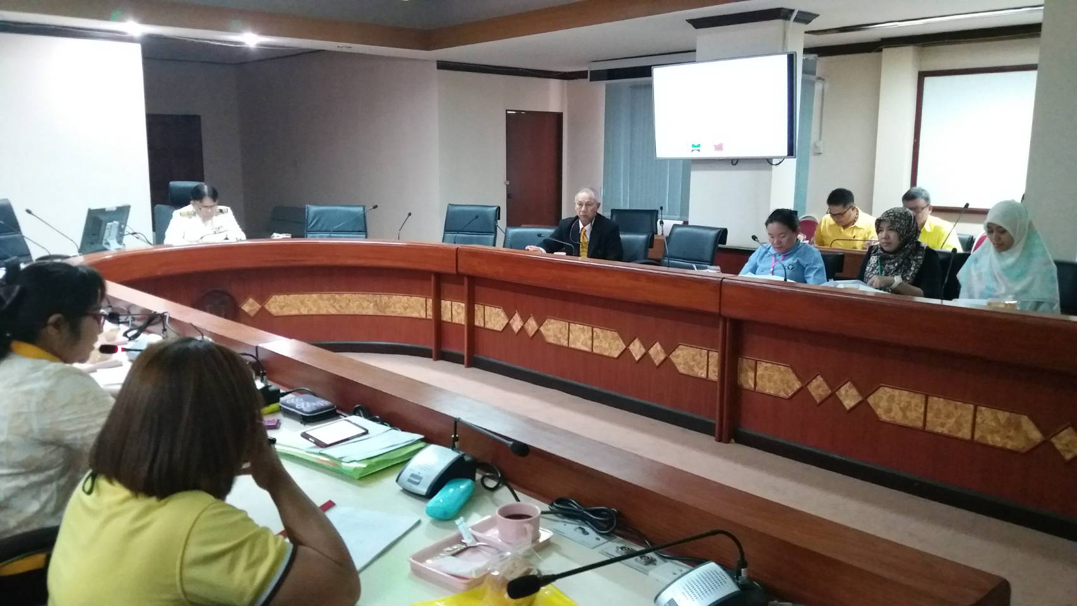
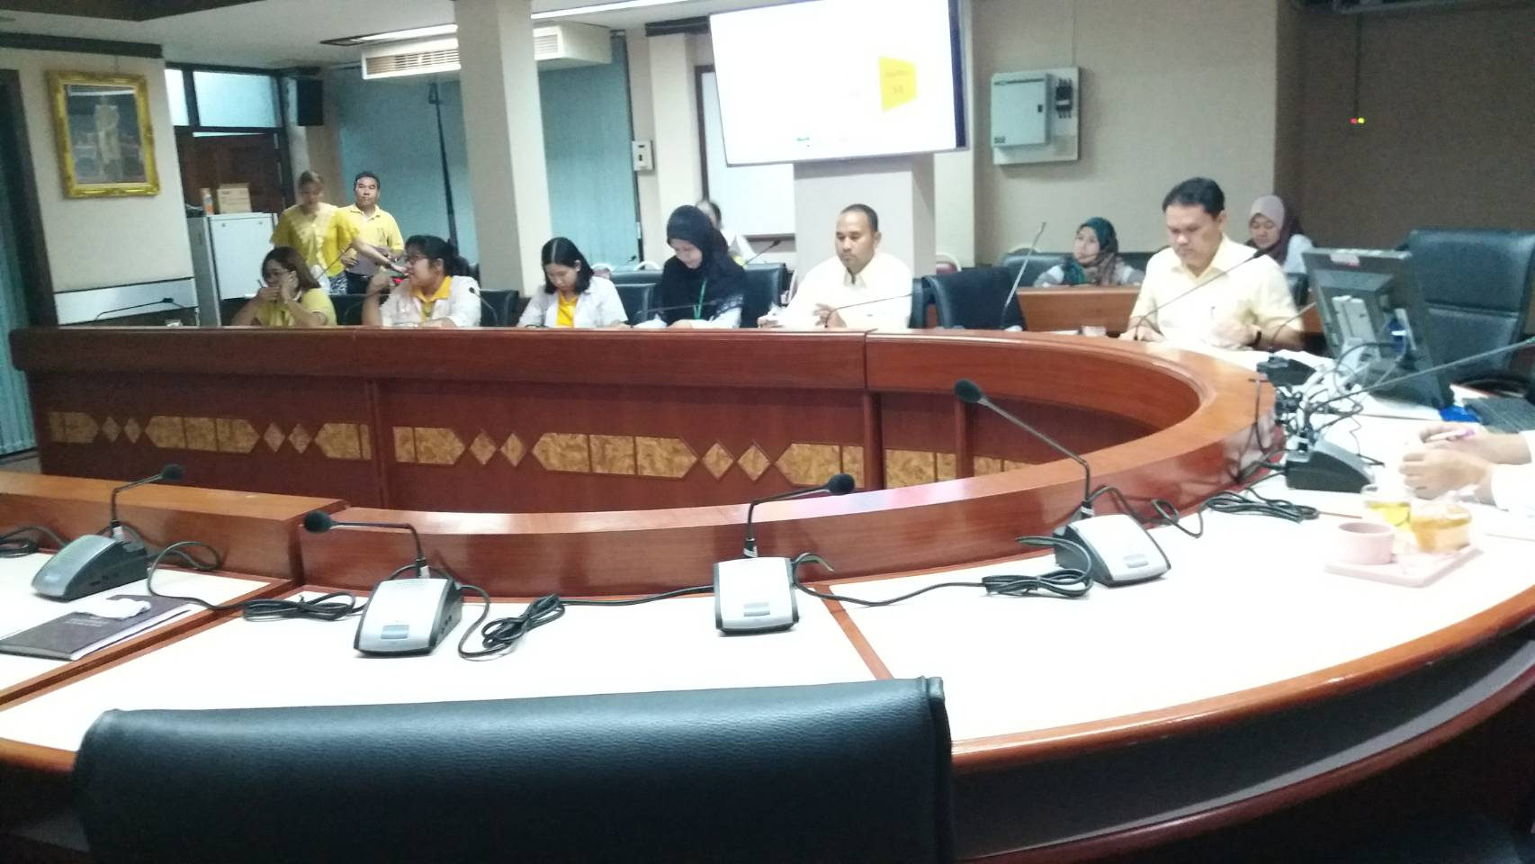

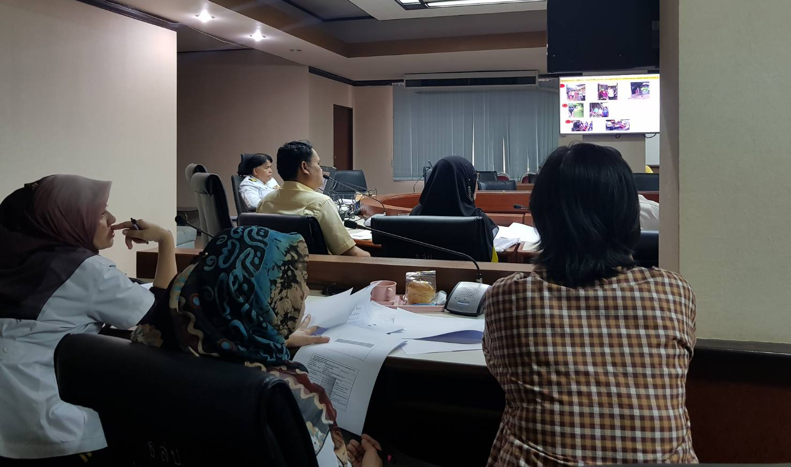
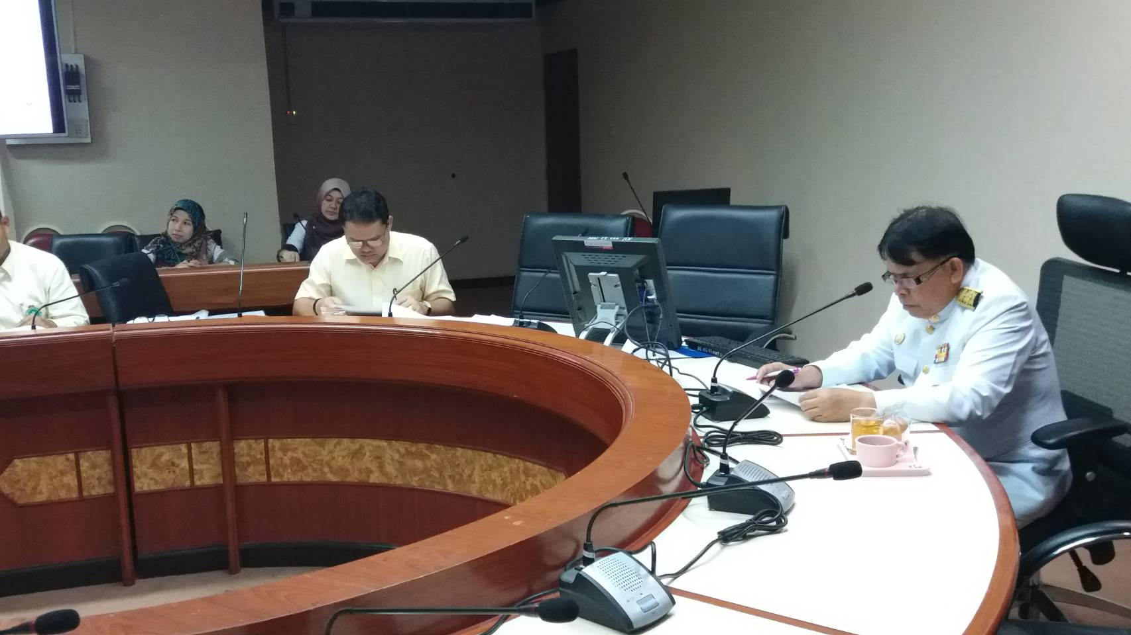

กิจกรรมประชุมรับฟังความคิดเห็นและเผยแพร่ประชาสัมพันธ์กองทุนฯ
กลุ่มเป้าหมายผู้ช่วยเหลือชุมชน
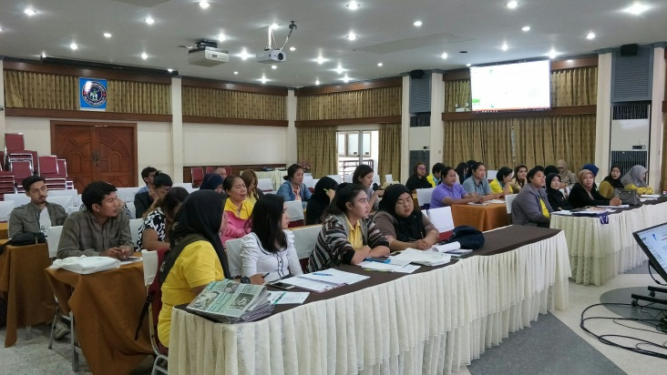
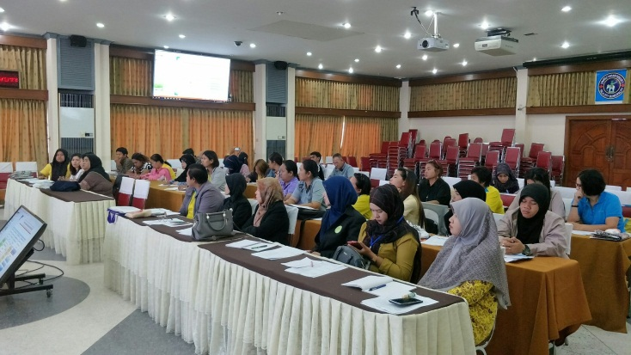
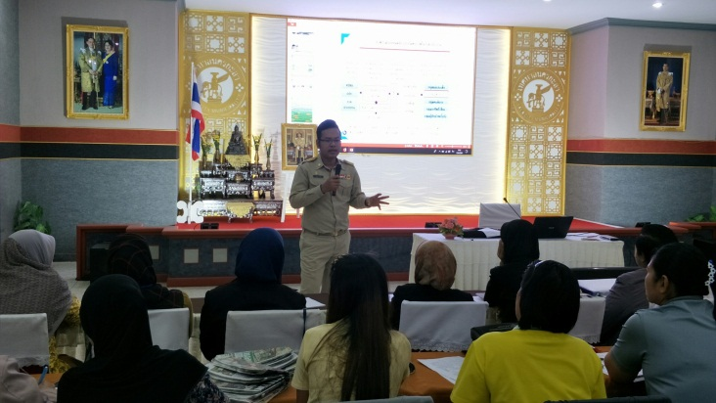
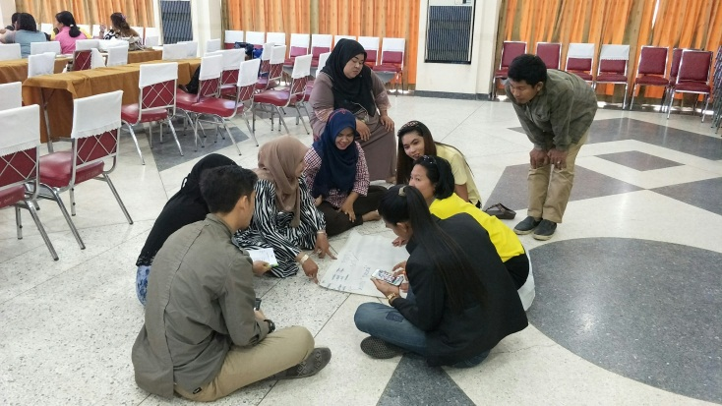
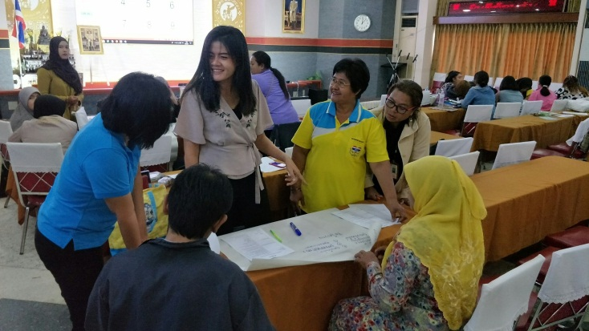
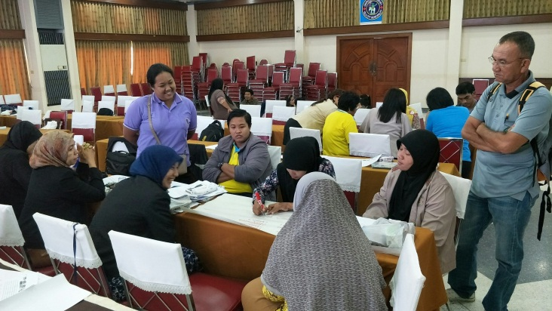
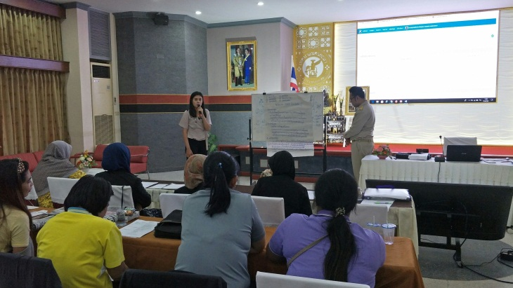
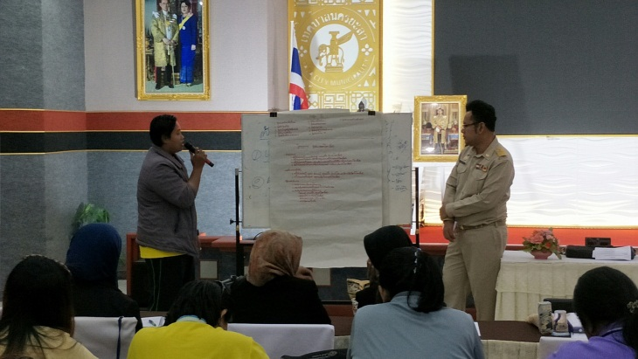

กิจกรรมประชุมรับฟังความคิดเห็นและเผยแพร่ประชาสัมพันธ์กองทุนฯ

กลุ่มเป้าหมายเจ้าหน้าที่โรงพยาบาลยะลา
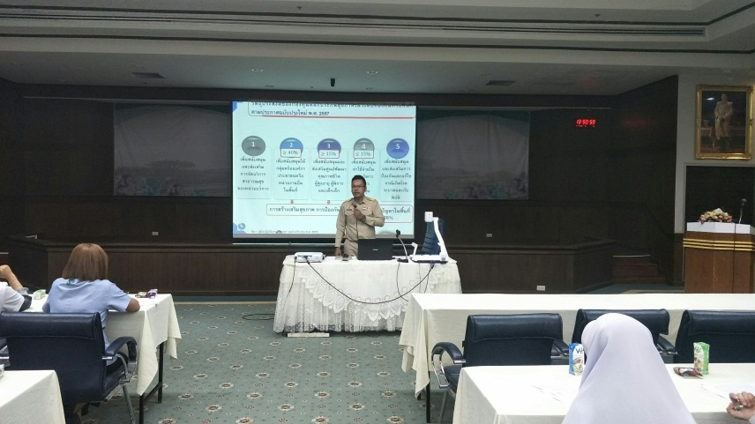
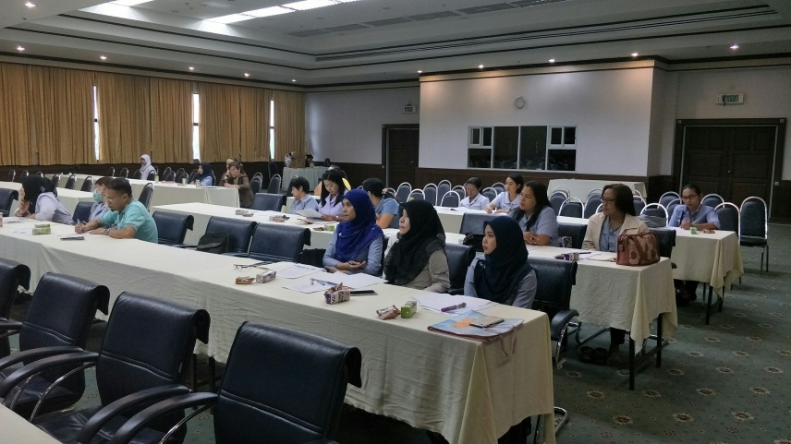
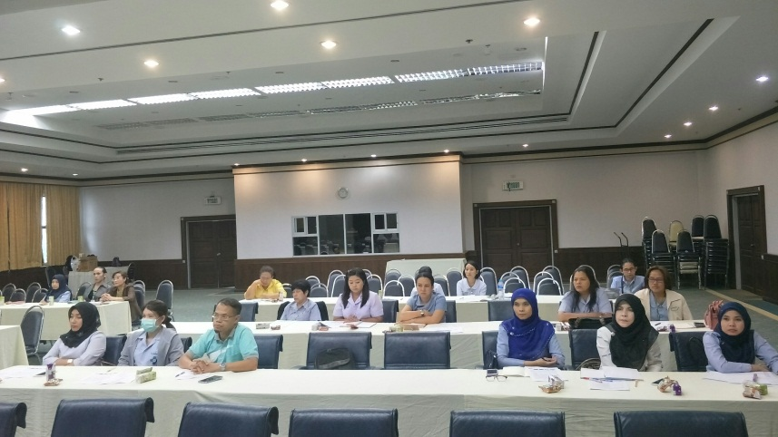
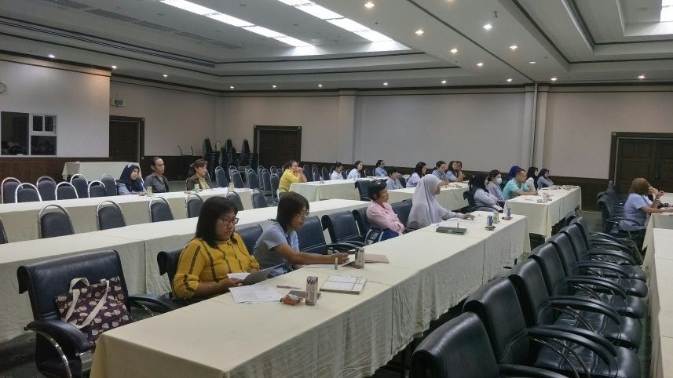

กิจกรรมประชุมรับฟังความคิดเห็นและเผยแพร่ประชาสัมพันธ์กองทุนฯ

กลุ่มเป้าหมายตัวแทนชมรมผู้สูงอายุในเขตเทศบาลนครยะลา
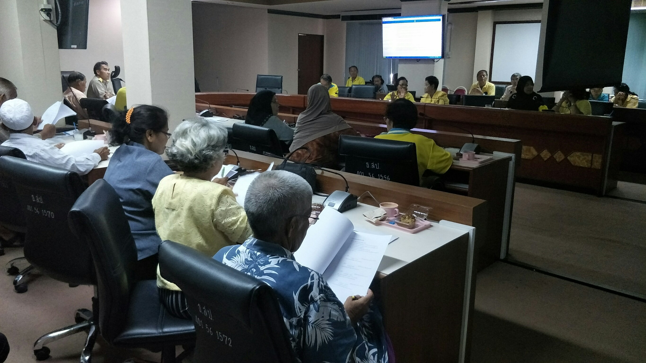
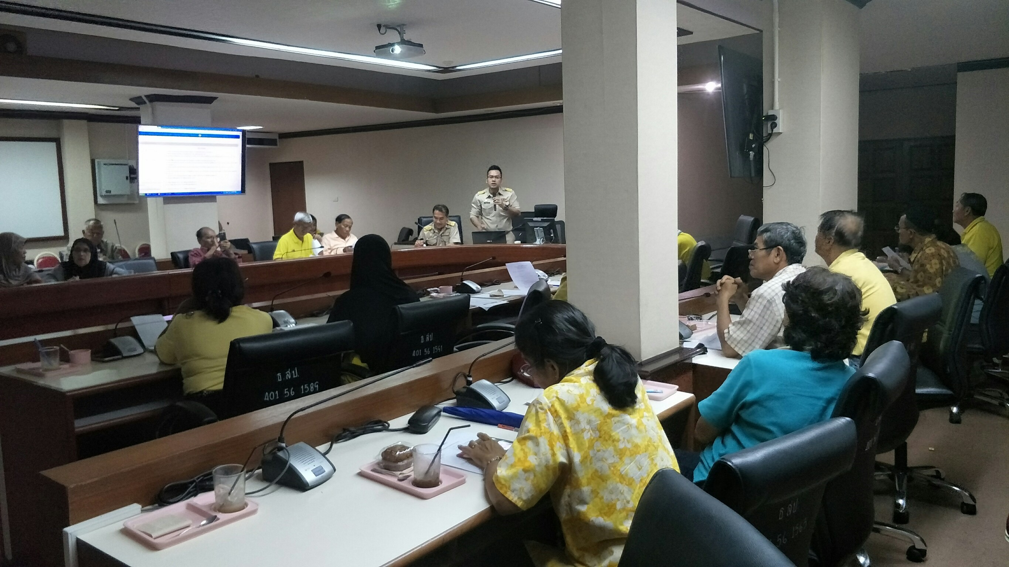

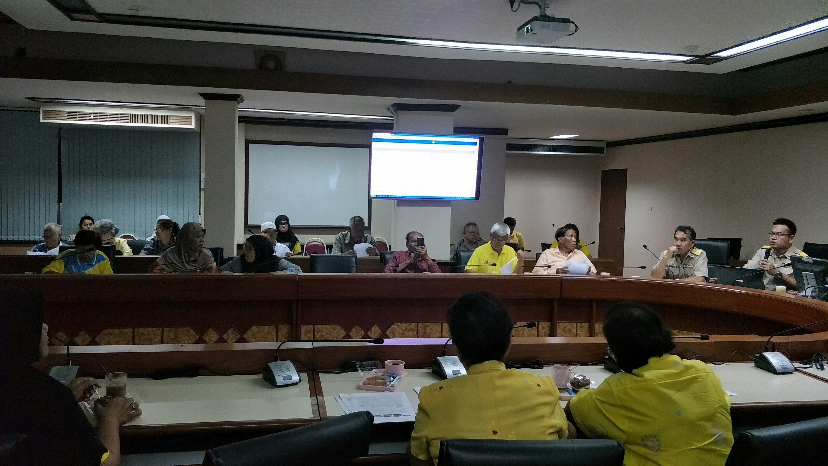
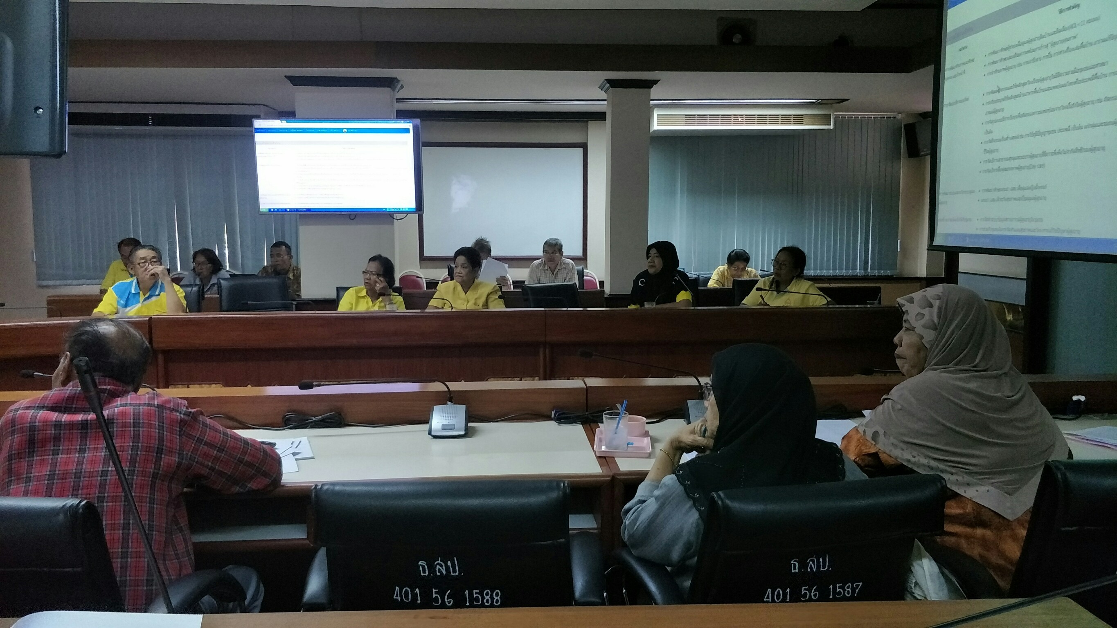
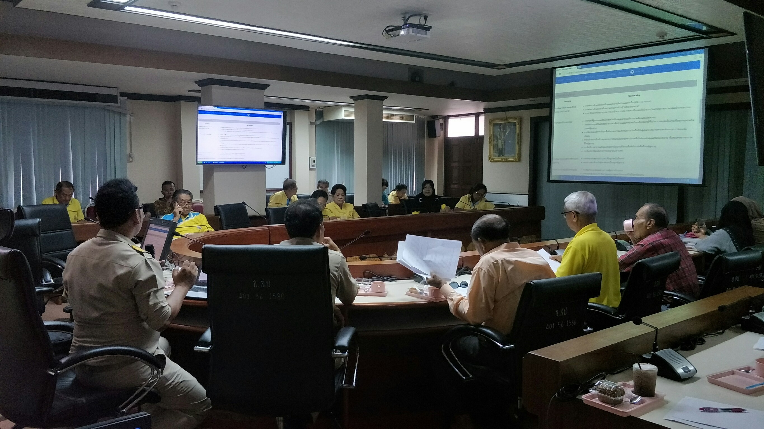
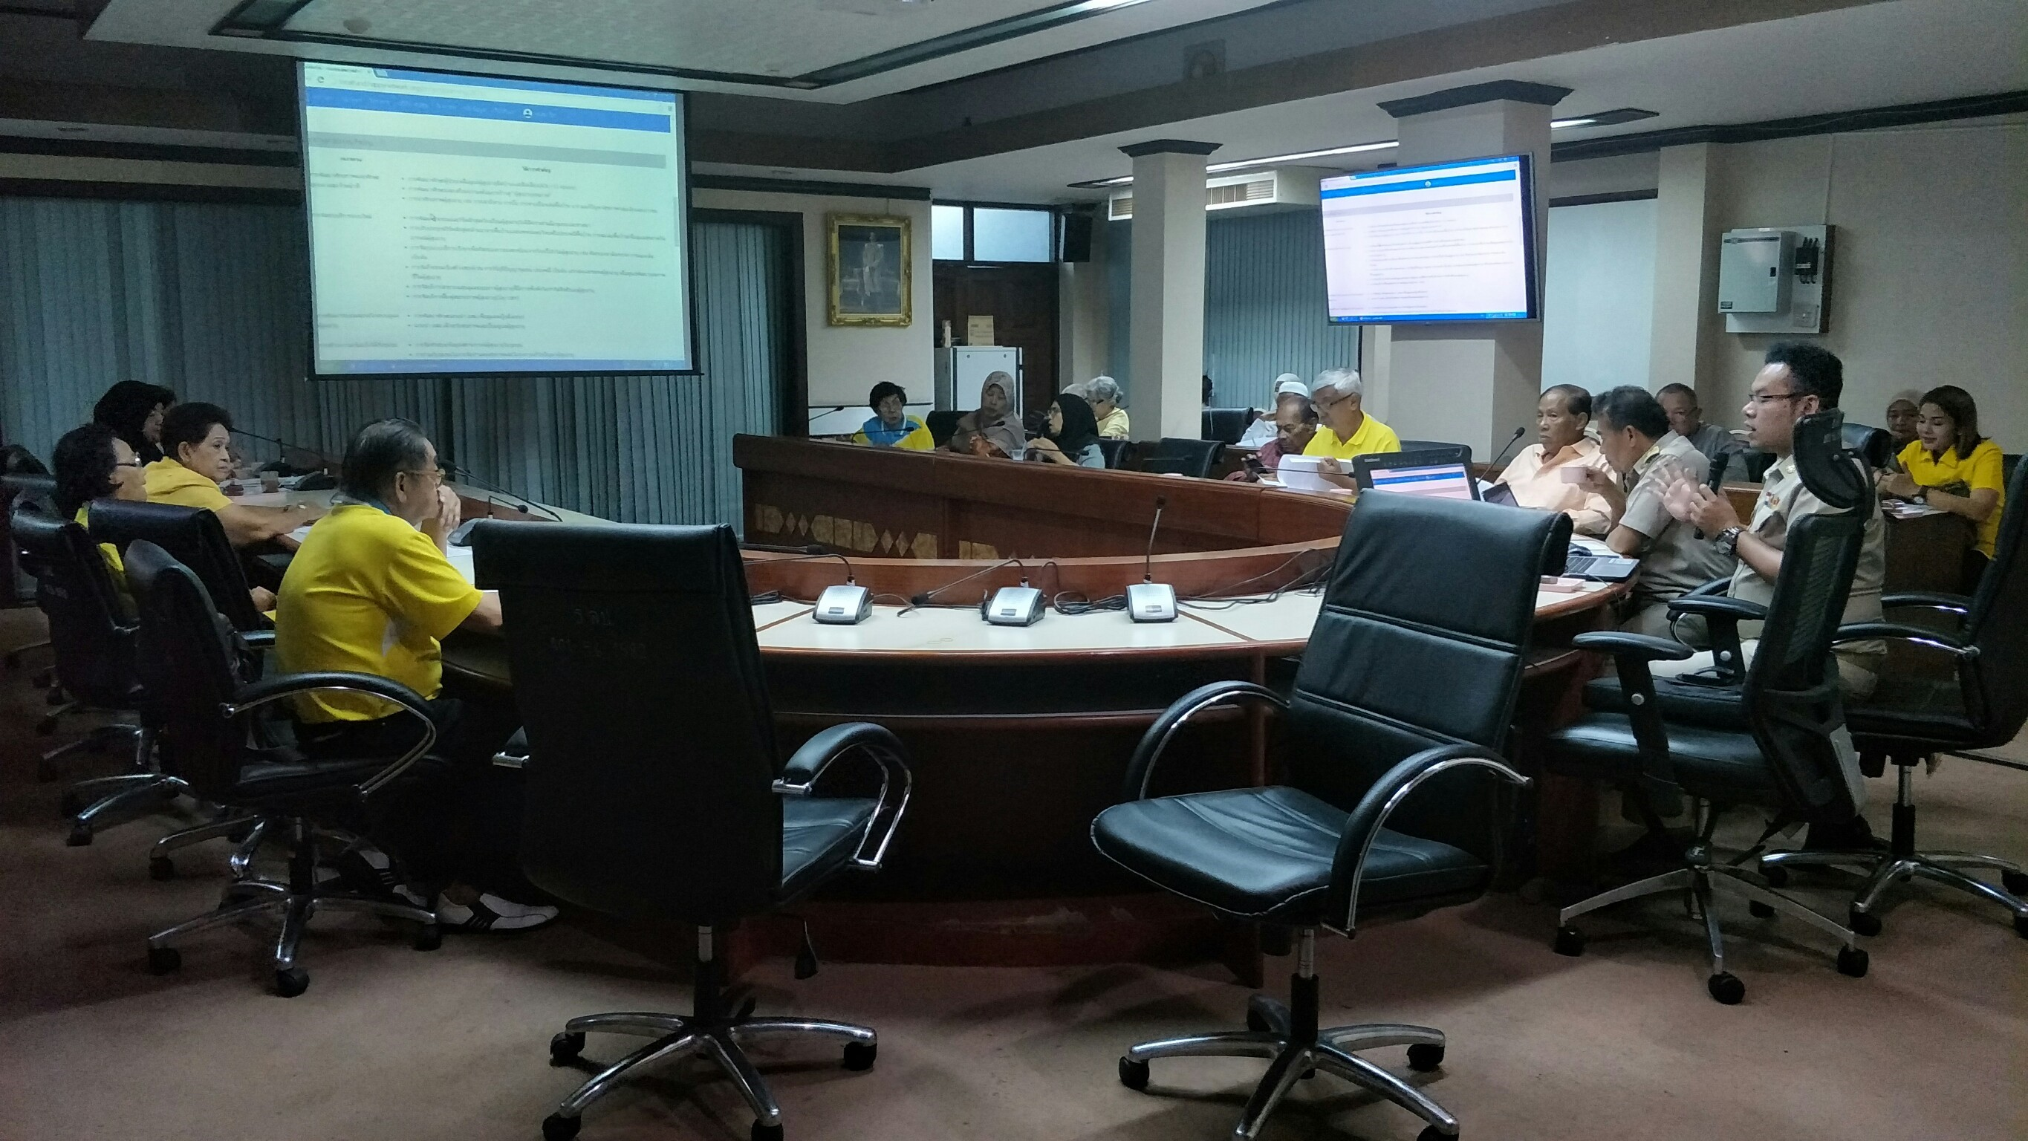

กิจกรรมประชุมรับฟังความคิดเห็นและเผยแพร่ประชาสัมพันธ์กองทุนฯ

กลุ่มเป้าหมายตัวแทนชุมชนในเขตเทศบาลนครยะลา
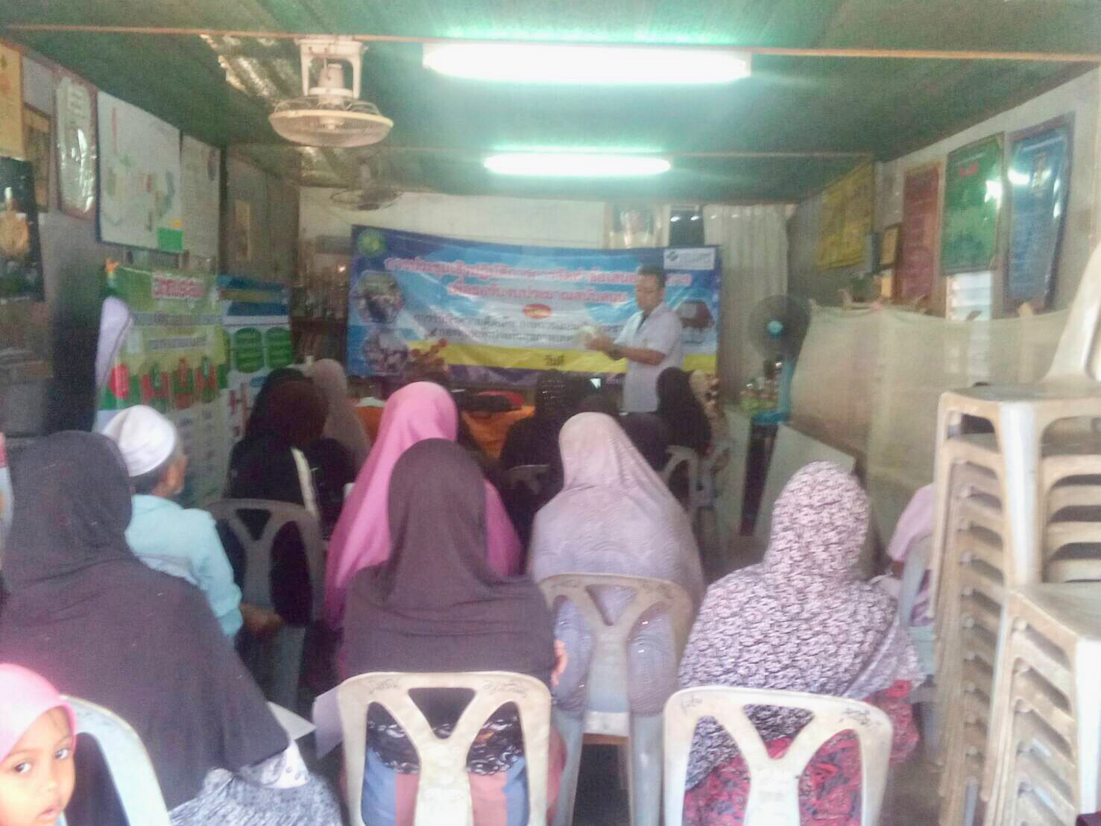
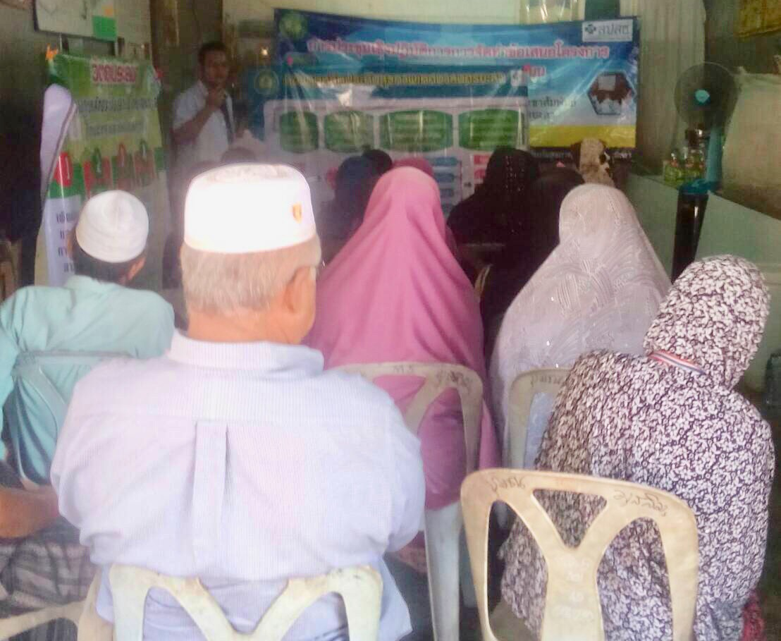

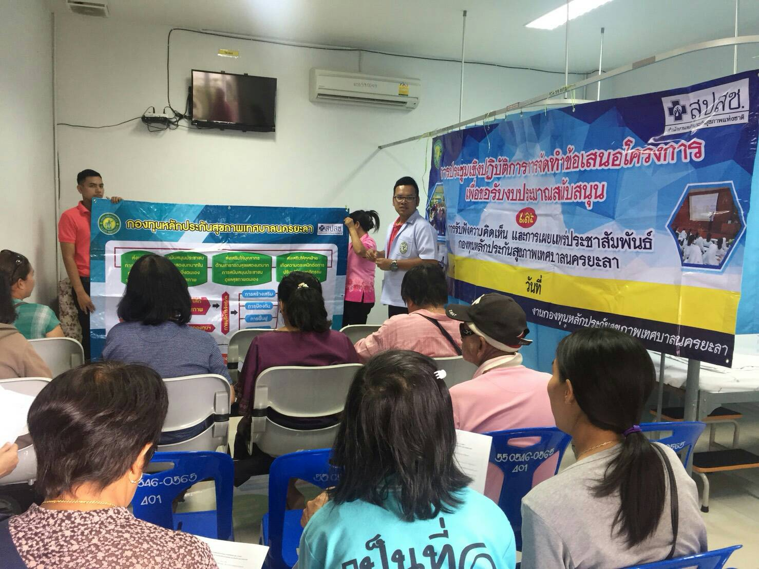
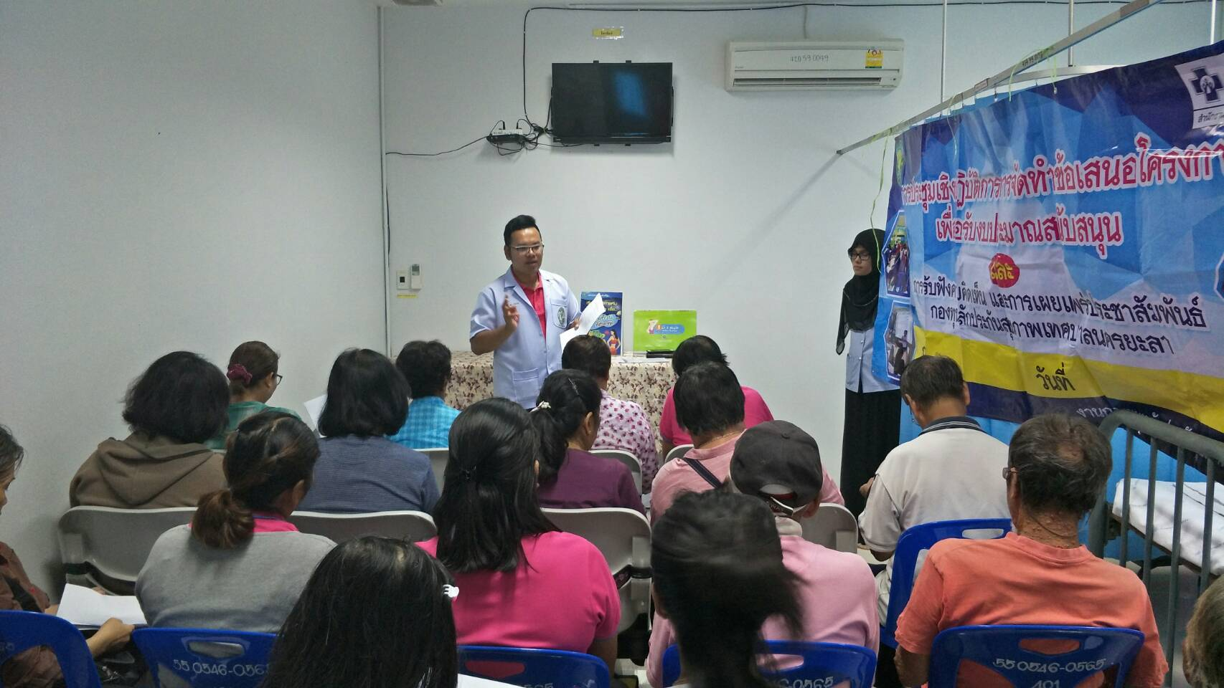
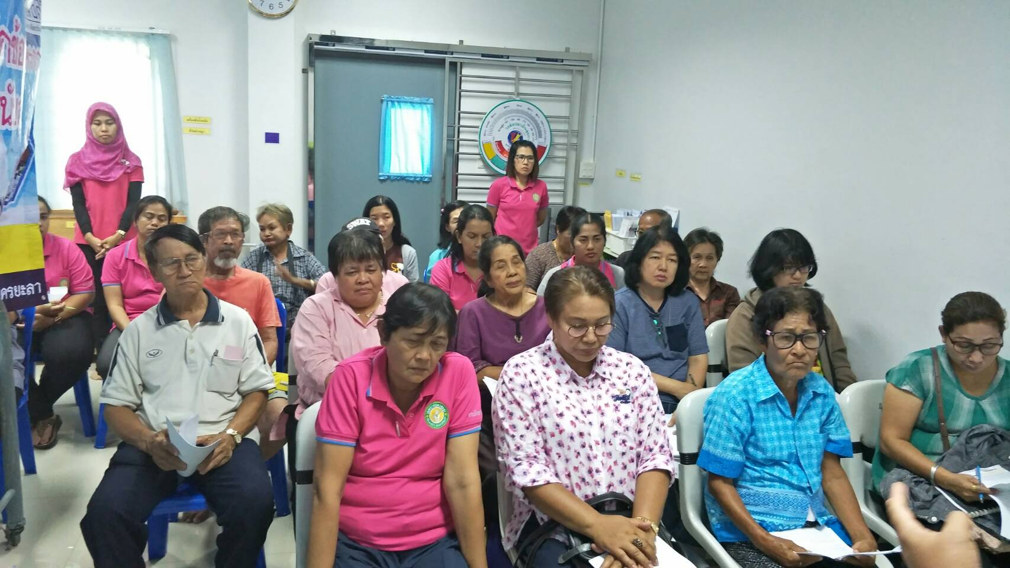
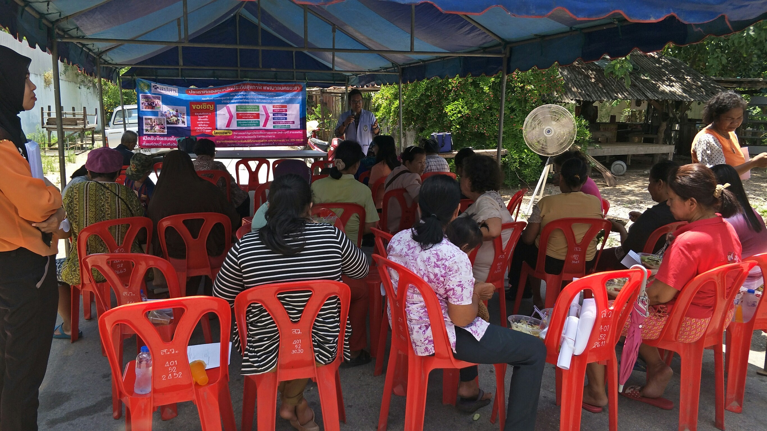
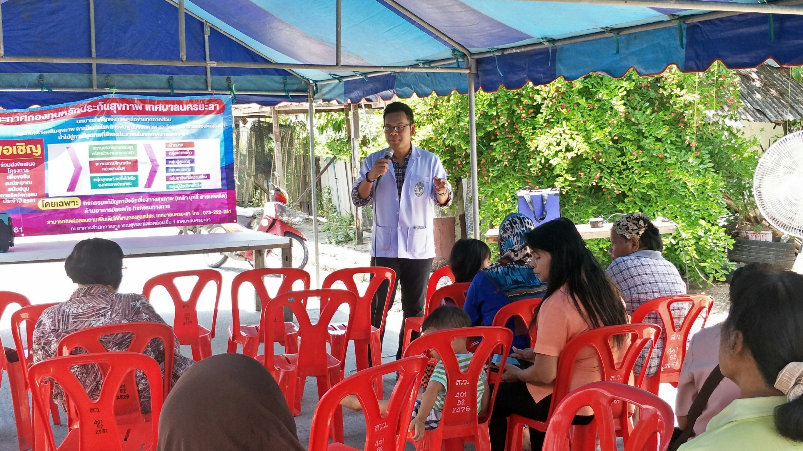
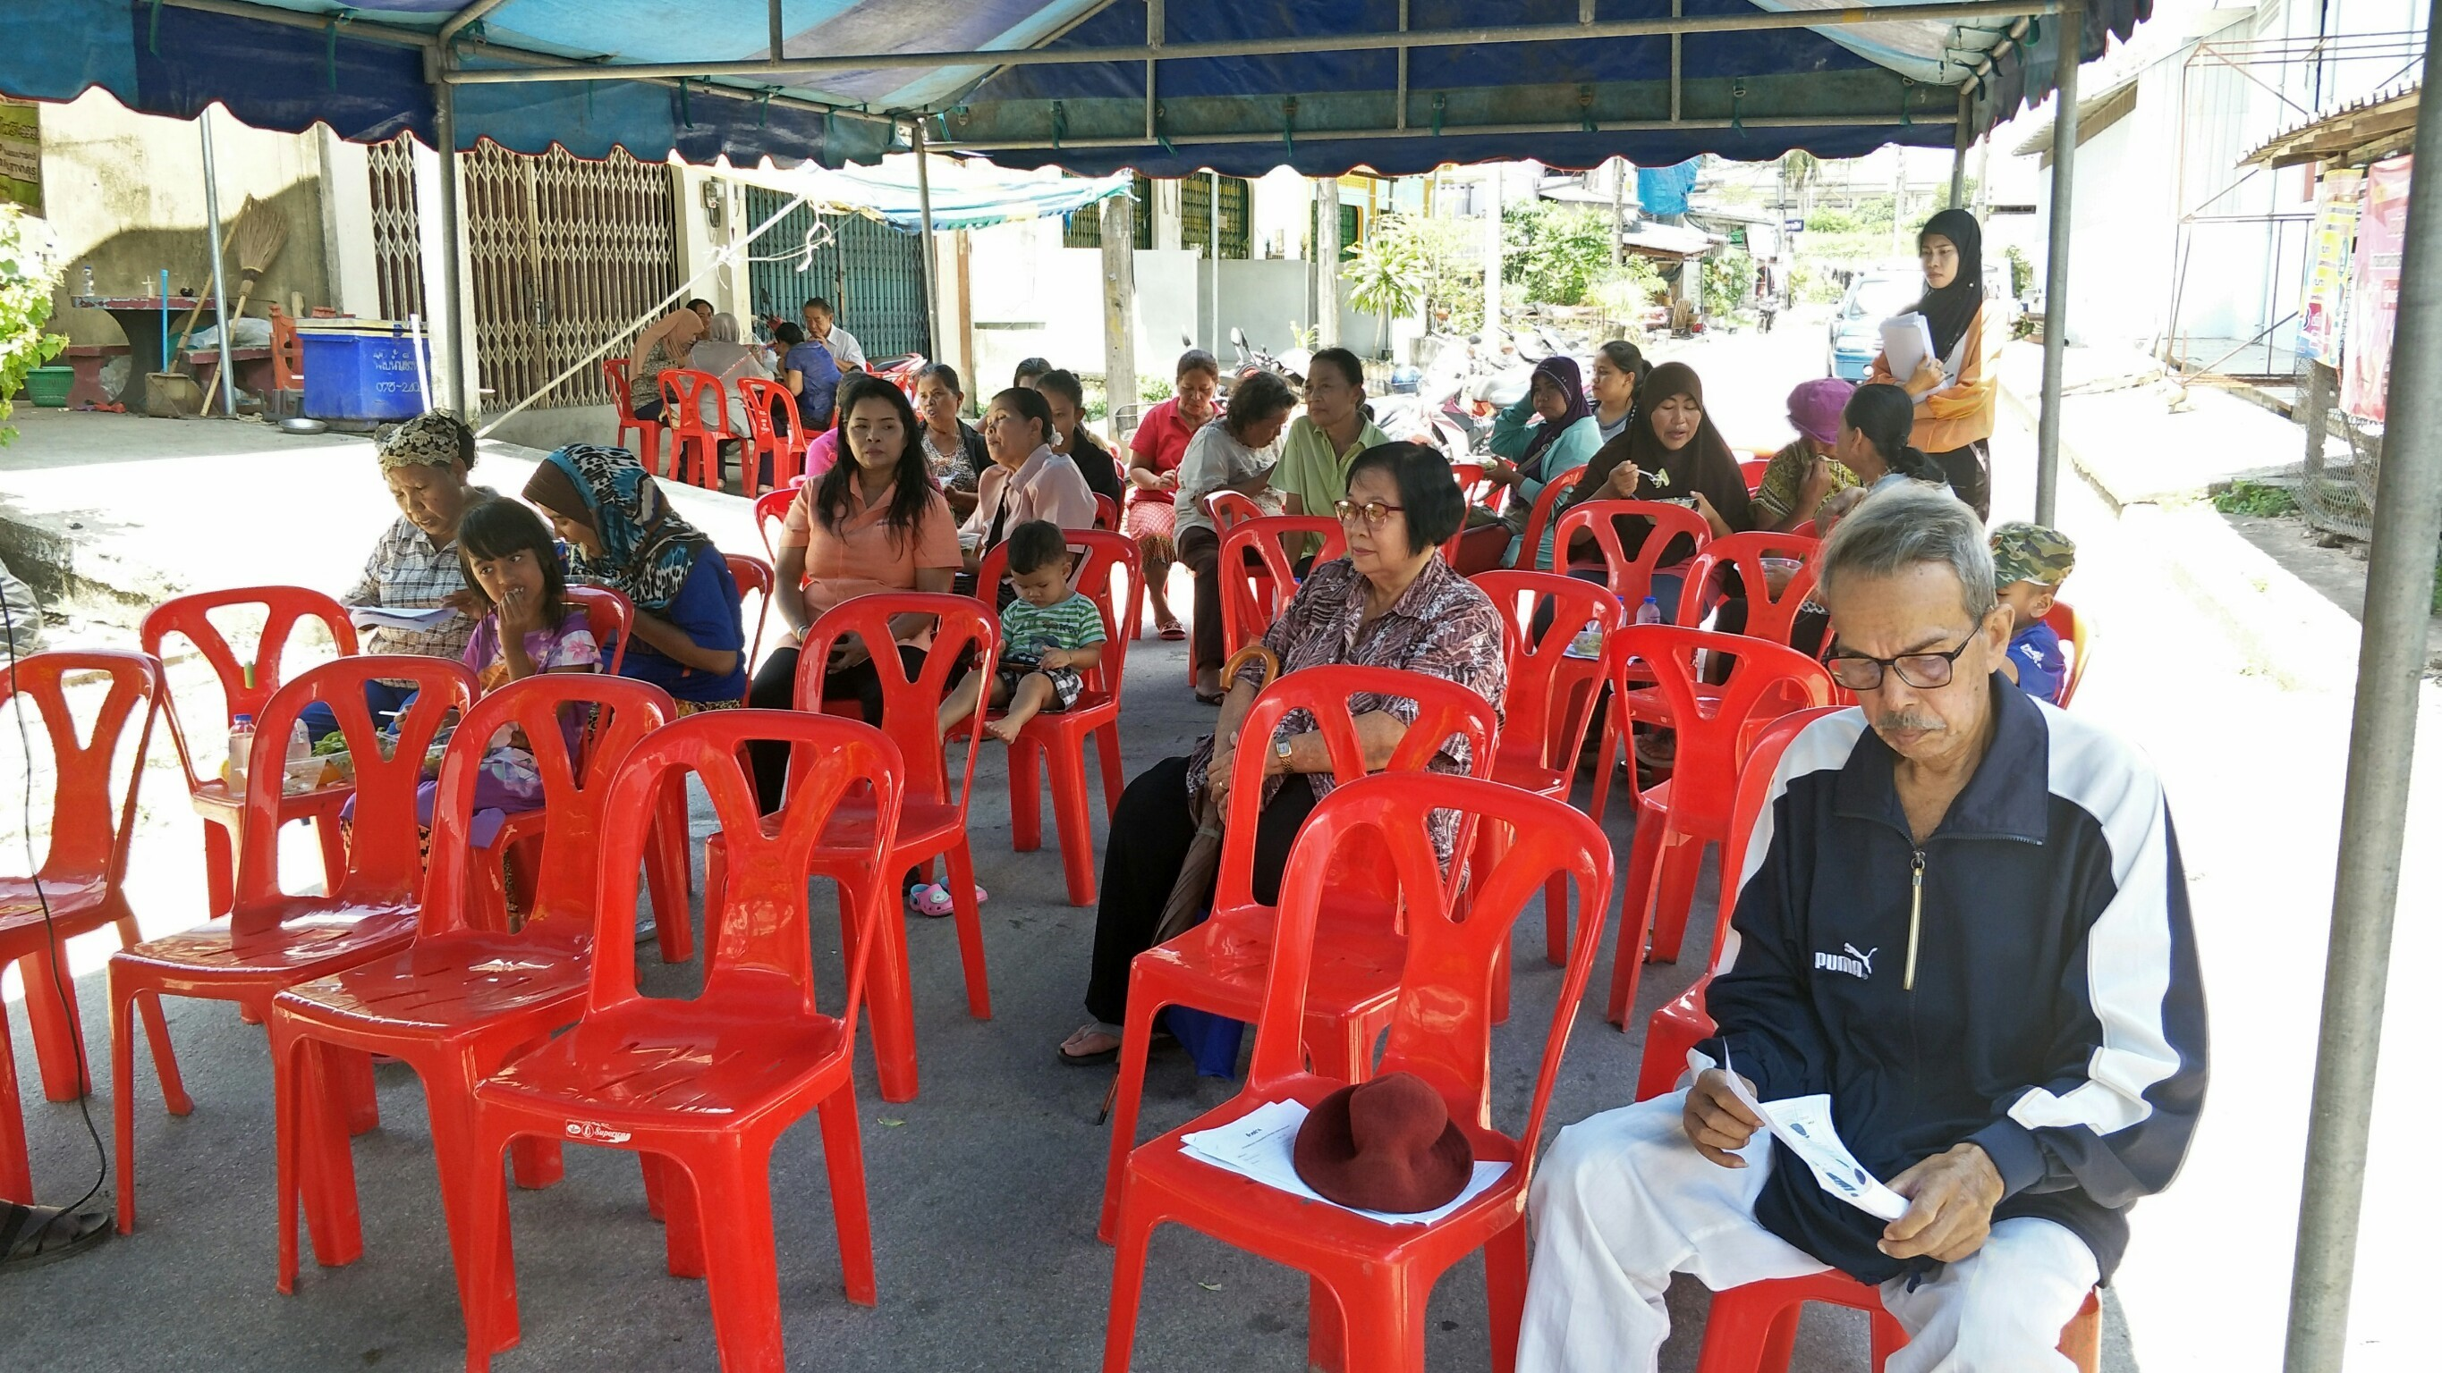

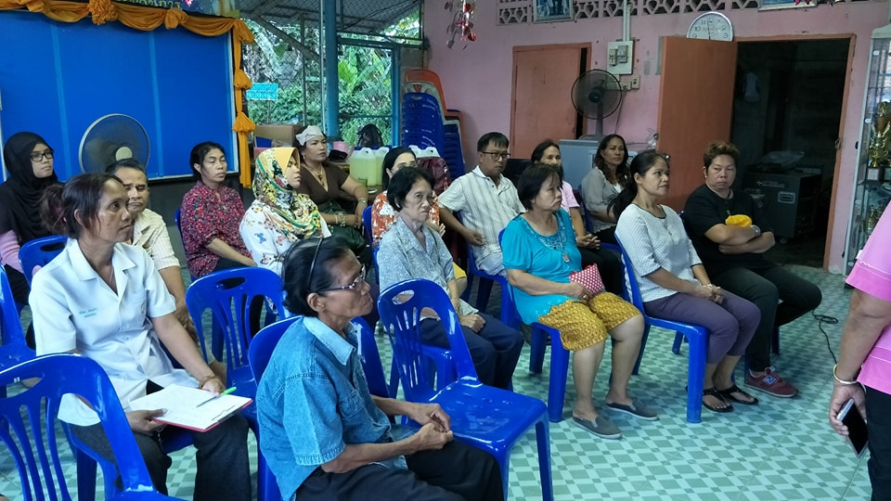
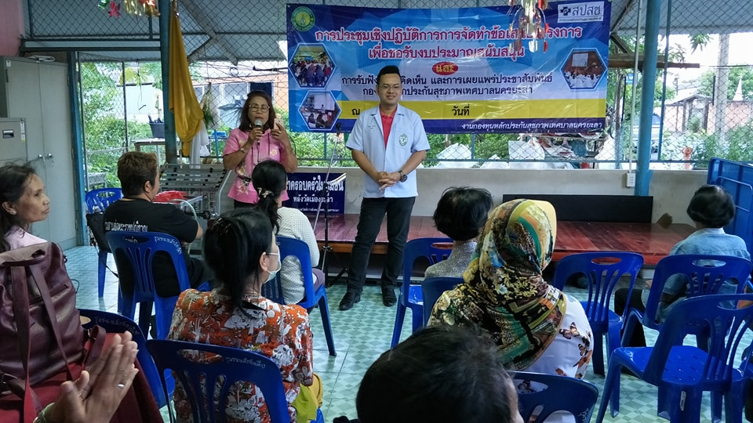

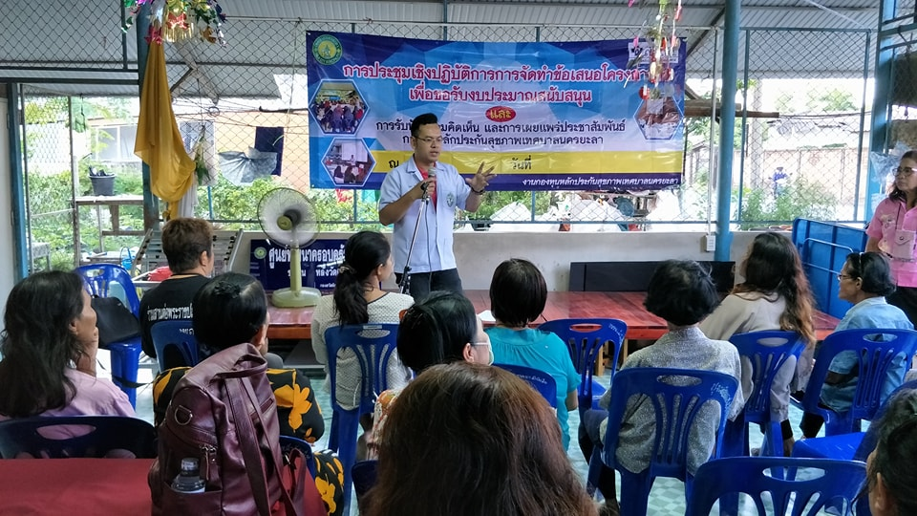
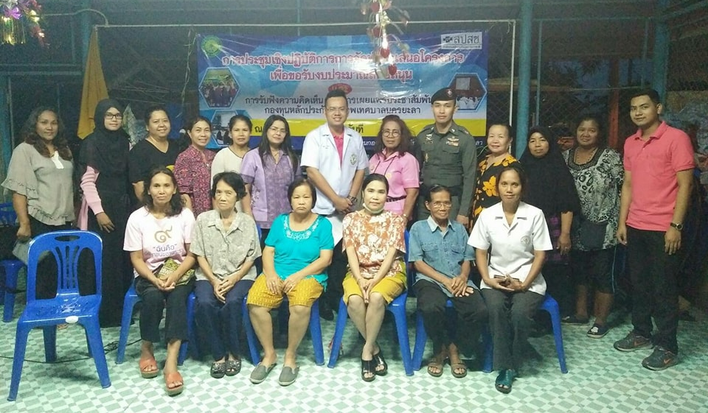
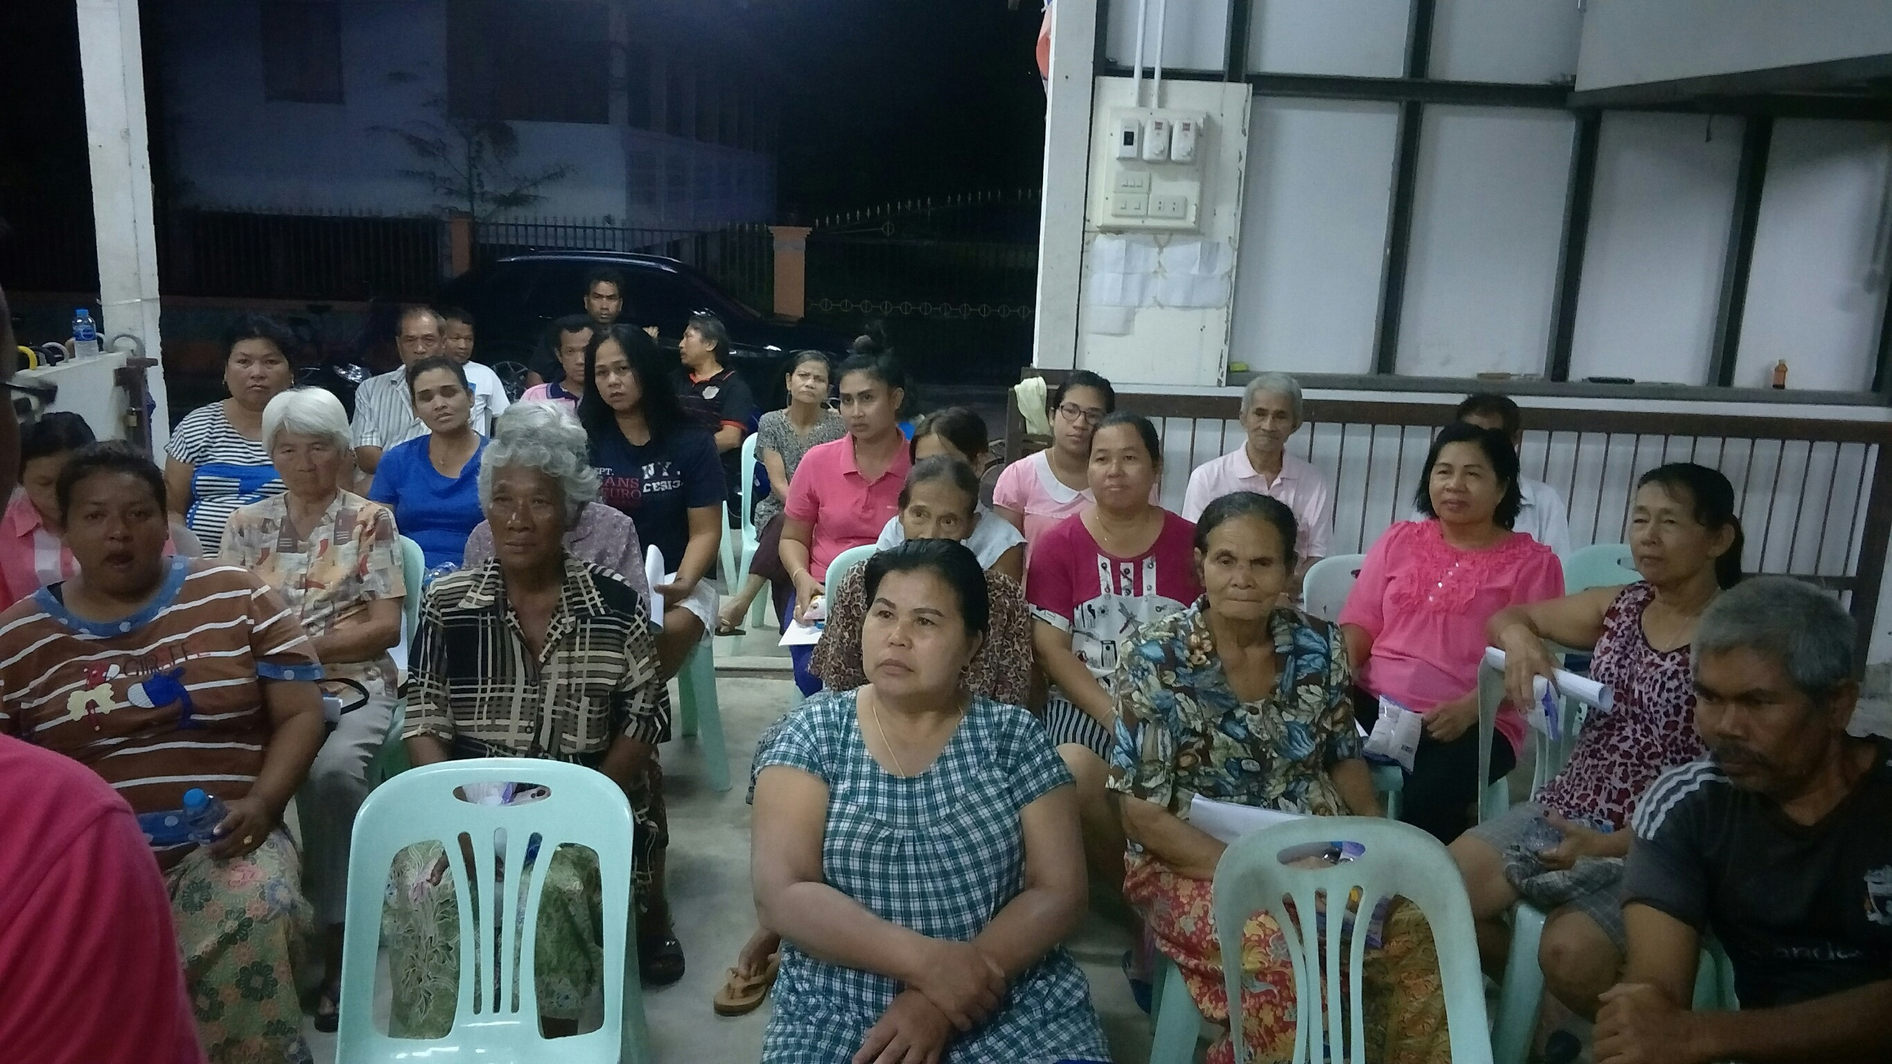
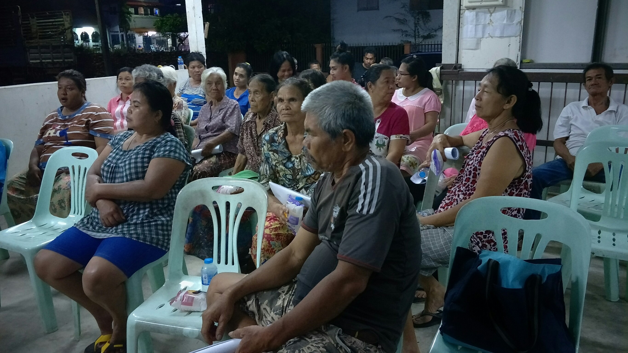
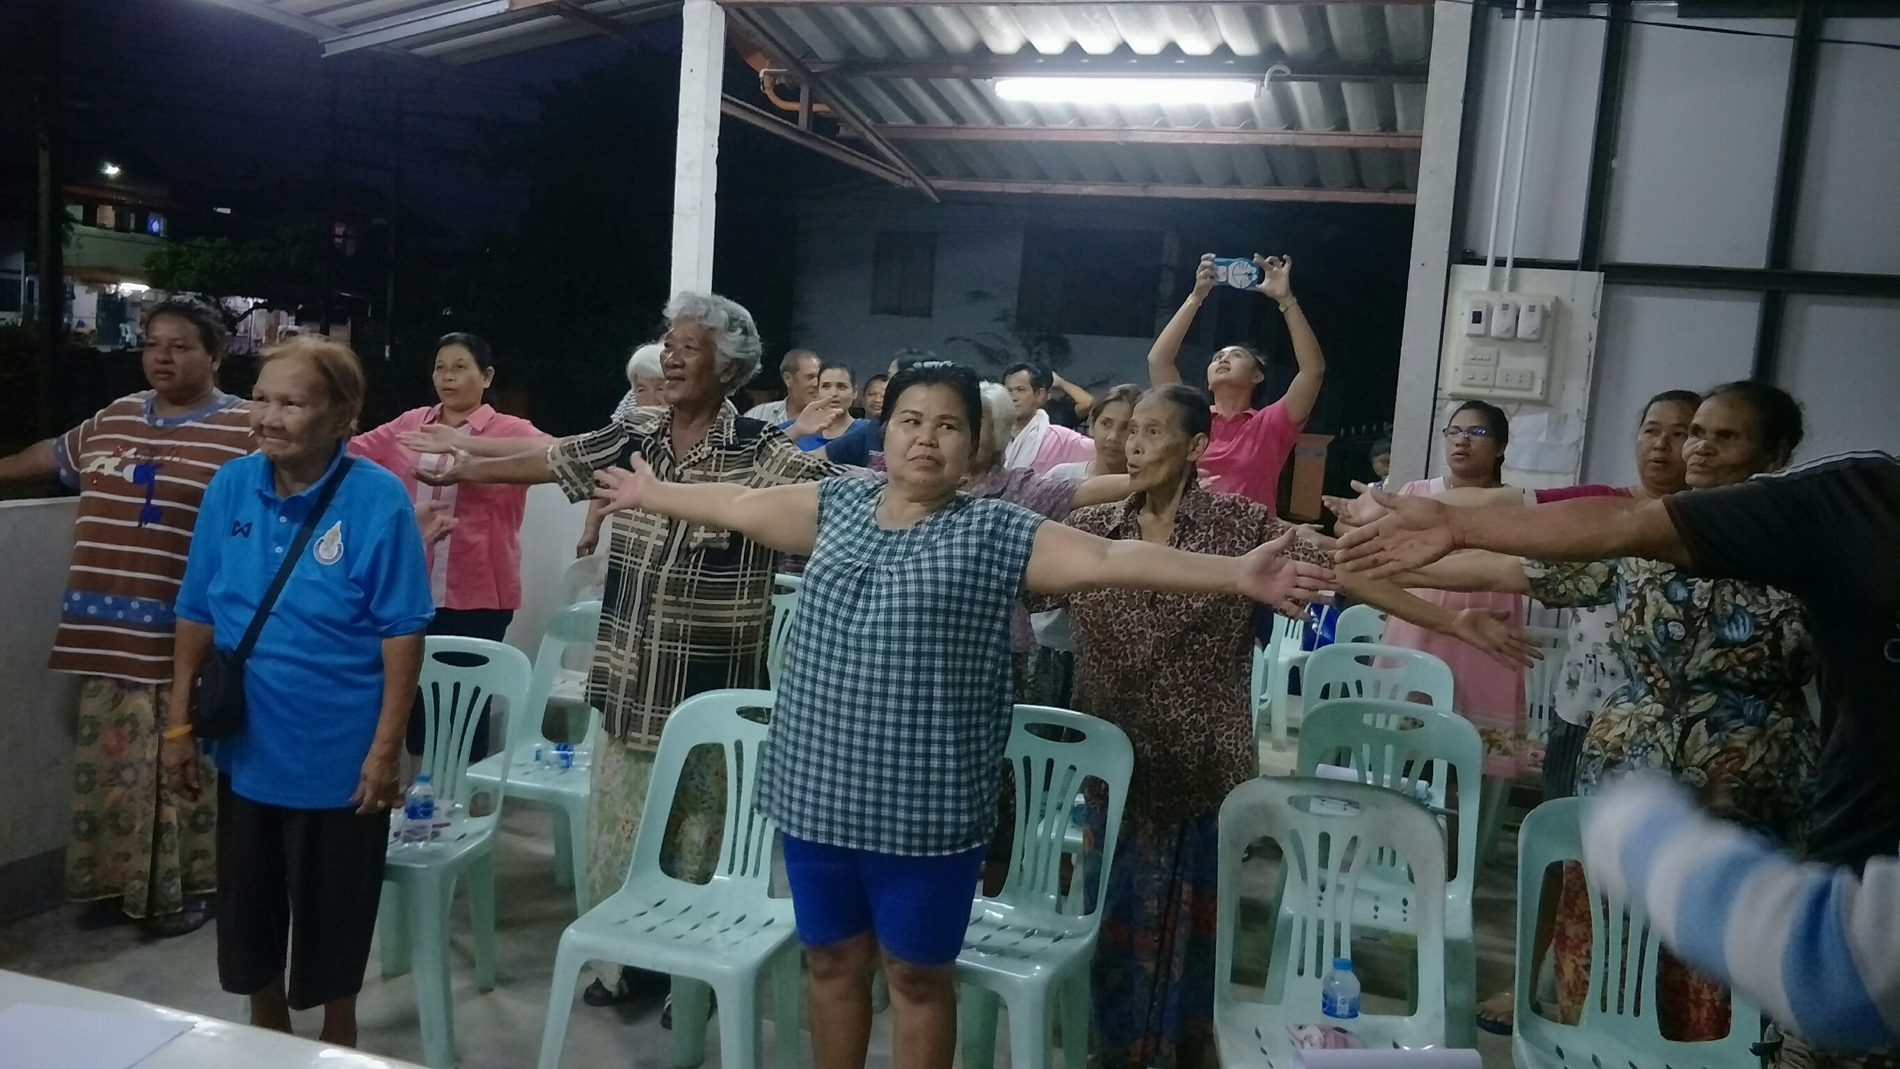
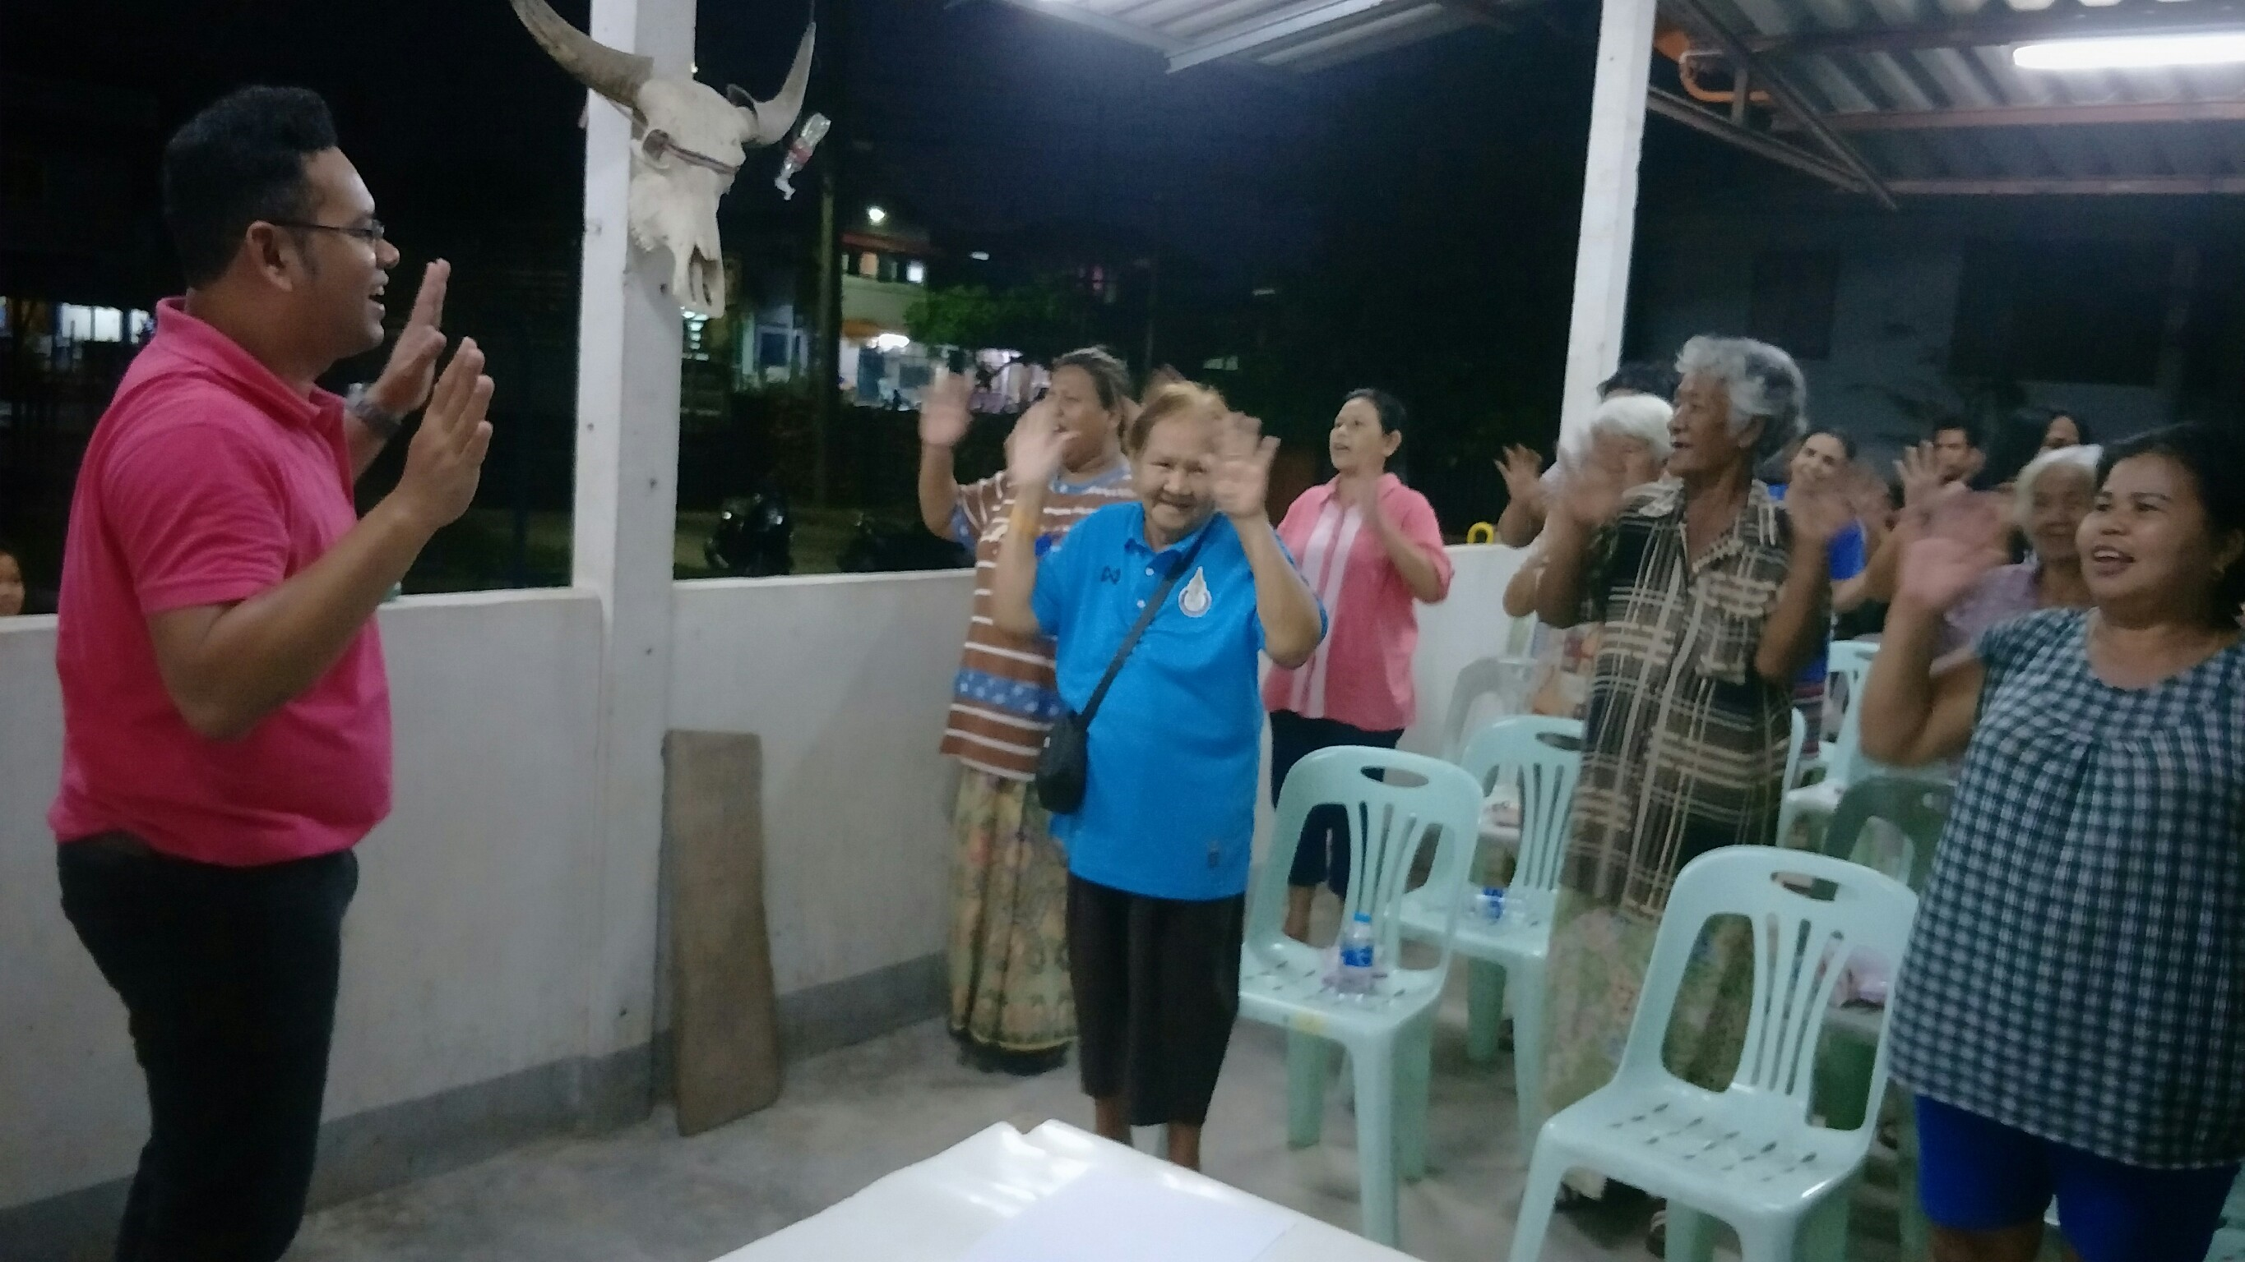

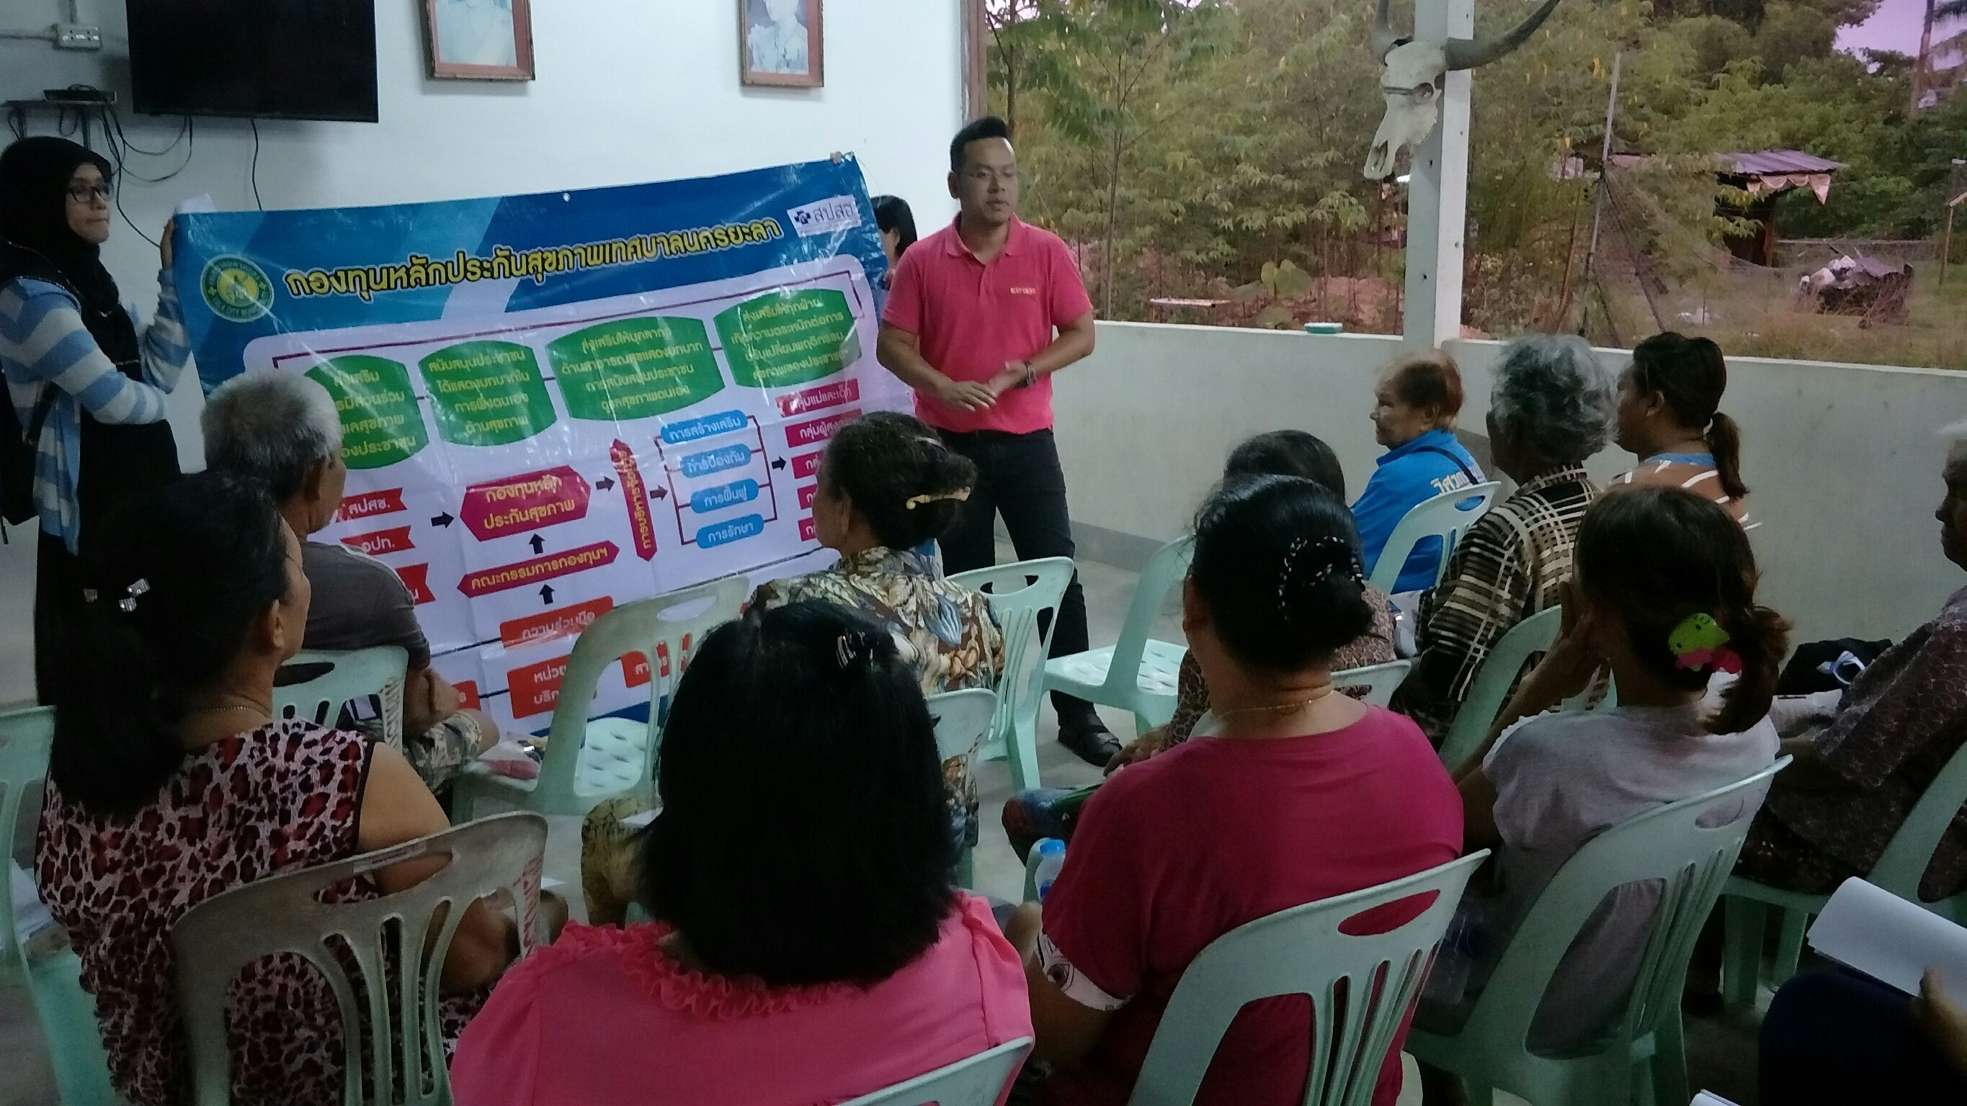
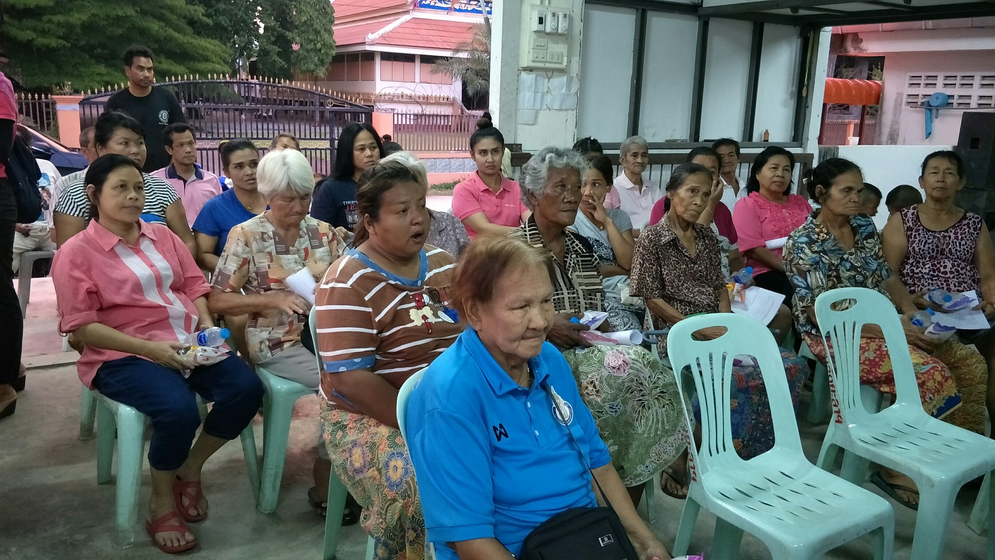

กิจกรรมประชุมรับฟังความคิดเห็นและเผยแพร่ประชาสัมพันธ์กองทุนฯ

กลุ่มเป้าหมายครูอนามัยโรงเรียนในเขตเทศบาลนครยะลา
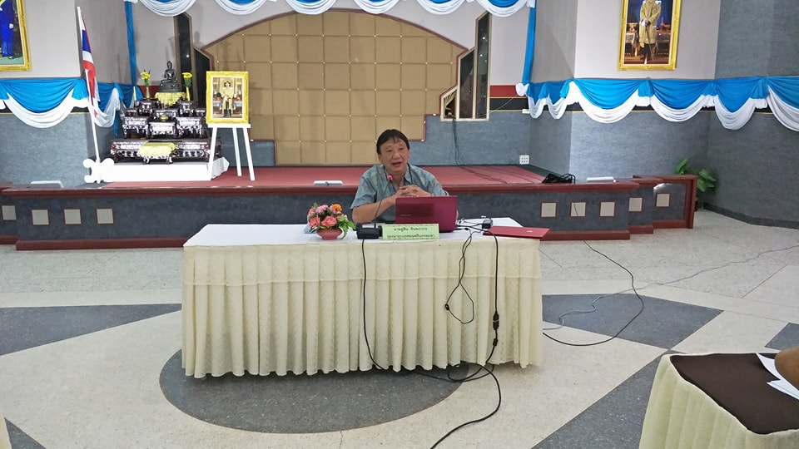
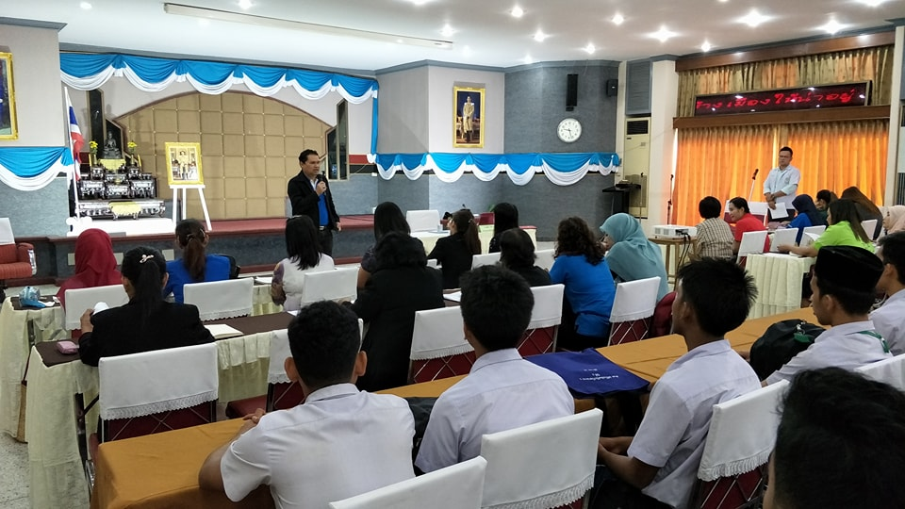

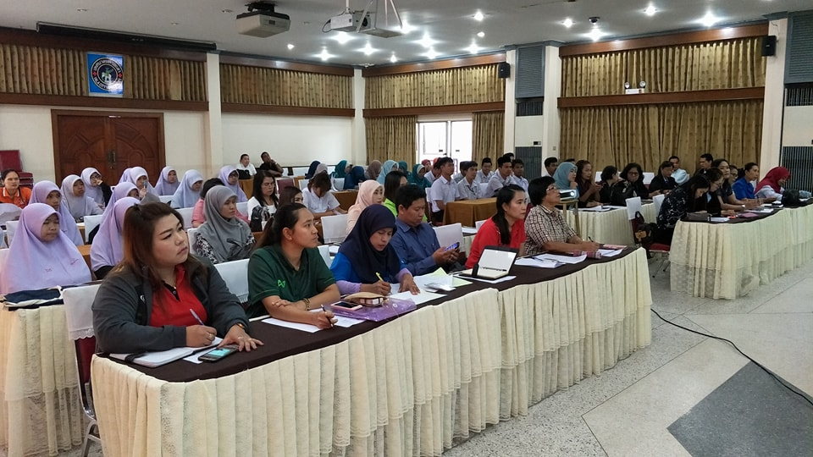
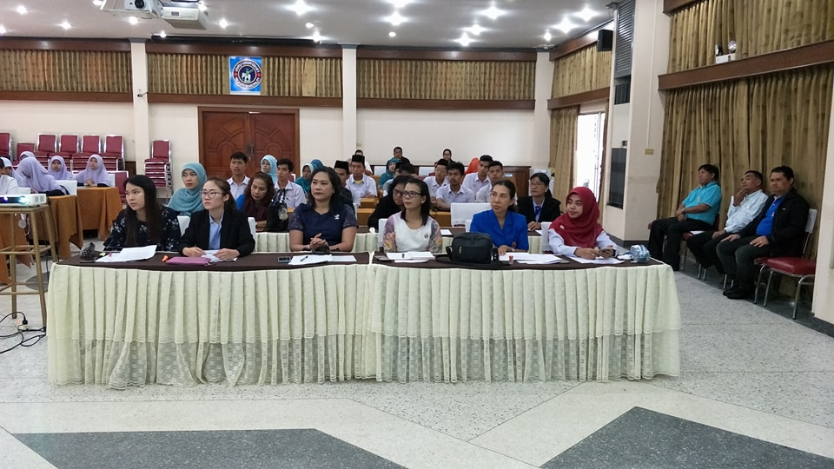
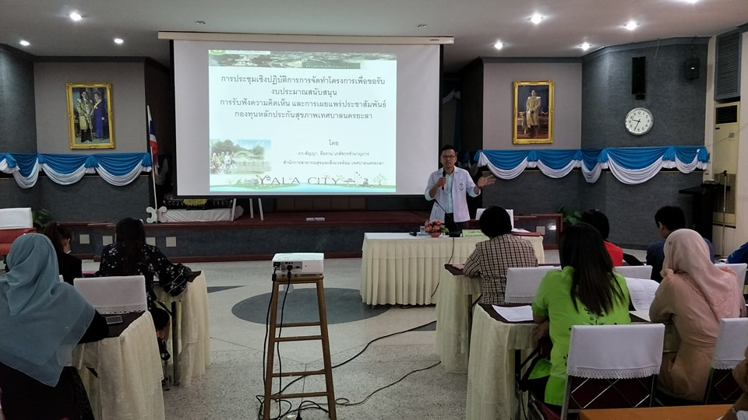
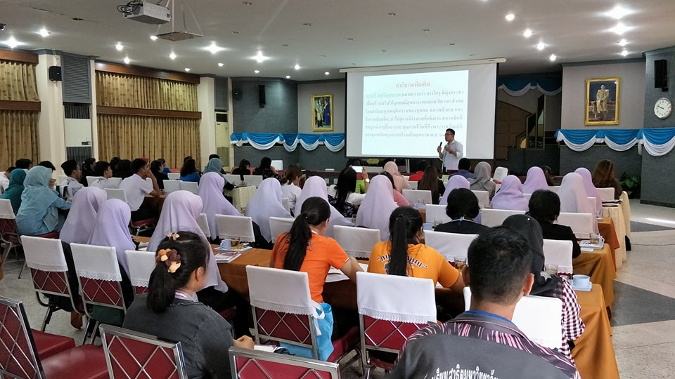
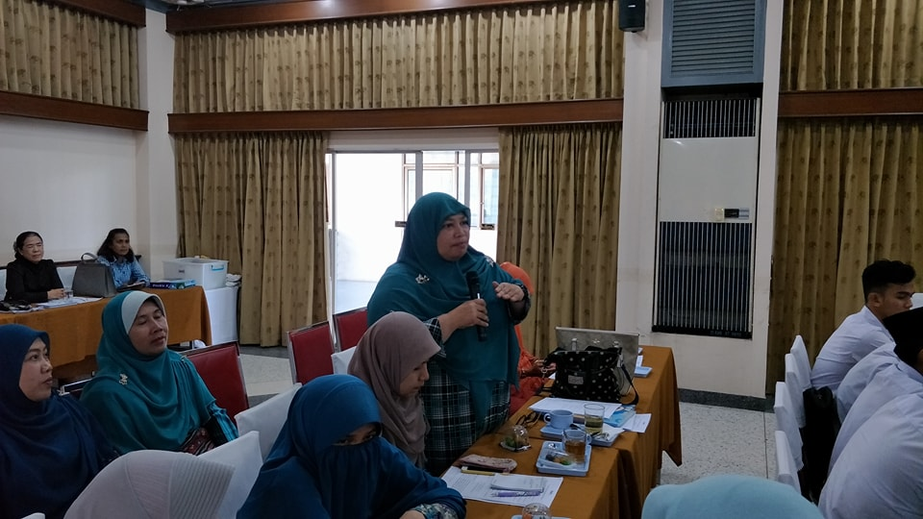
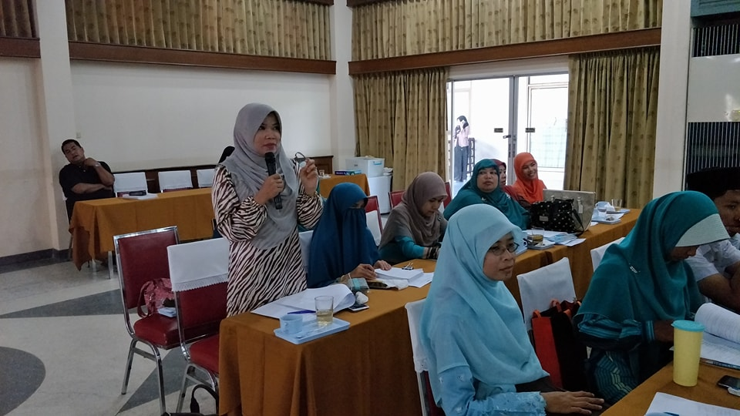

กิจกรรมประชุมรับฟังความคิดเห็นและเผยแพร่ประชาสัมพันธ์กองทุนฯ
กลุ่มเป้าหมายเจ้าหน้าที่สำนักการสาธารณสุขและสิ่งแวดล้อม เทศบาลนครยะลา



